

TRƯỜNG ĐẠI HỌC SƯ PHẠM KỸ THUẬT TP.HCM
KHOA CÔNG NGHỆ THÔNG TIN
BỘ MÔN CÔNG NGHỆ PHẦN MẾM
🕮


NGUYỄN HỮU THIỆN LỘC - 19110238

ĐỀ TÀI
XÂY DỰNG VÀ PHÁT TRIỂN ỨNG DỤNG HỌC TIẾNG ANH
KHÓA LUẬN TỐT NGHIỆP KỸ SƯ CNTT

GIÁO VIÊN HƯỚNG DẪN
ThS. NGUYỄN MINH ĐẠO

KHOÁ 2019-2023

TPHCM, tháng 12 năm 2019.



TRƯỜNG ĐẠI HỌC SƯ PHẠM KỸ THUẬT TP.HCM
KHOA CÔNG NGHỆ THÔNG TIN
BỘ MÔN CÔNG NGHỆ PHẦN MẾM
🕮


NGUYỄN HỮU THIỆN LỘC - 19110238

ĐỀ TÀI
XÂY DỰNG VÀ PHÁT TRIỂN ỨNG DỤNG HỌC TIẾNG ANH
KHÓA LUẬN TỐT NGHIỆP KỸ SƯ CNTT

GIÁO VIÊN HƯỚNG DẪN
ThS. NGUYỄN MINH ĐẠO

KHOÁ 2019-2023

TPHCM, tháng 12 năm 2019.

ĐH SƯ PHẠM KỸ THUẬT TP.HCM  KHOA CNTT  ******* | CỘNG HOÀ XÃ HỘI CHỦ NGHĨA VIỆT NAM  Độc Độc lập – Tự do – Hạnh Phúc  *******

PHIẾU NHẬN XÉT CỦA GIÁO VIÊN HƯỚNG DẪN
Họ và tên Sinh viên 1 : Nguyễn Hữu Thiện Lộc MSSV 1: 19110238
Ngành: Công nghệ Thông tin
Tên đề tài: Xây dựng và phát triển ứng dụng học tiếng anh
Họ và tên Giáo viên hướng dẫn: Nguyễn Minh Đạo

NHẬN XÉT
- Về nội dung đề tài & khối lượng thực hiện:

- Ưu điểm:

- Khuyết điểm

- Đề nghị cho bảo vệ hay không ?
- Đánh giá loại :
- Điểm :
Tp. Hồ Chí Minh, ngày tháng năm 202 Giáo viên hướng dẫn
(Ký & ghi rõ họ tên)
ĐH SƯ PHẠM KỸ THUẬT TP.HCM  KHOA CNTT  ******* | CỘNG HOÀ XÃ HỘI CHỦ NGHĨA VIỆT NAM  Độc Độc lập – Tự do – Hạnh Phúc  *******

PHIẾU NHẬN XÉT CỦA GIÁO VIÊN PHẢN BIỆN
Họ và tên Sinh viên 1 : Nguyễn Hữu Thiện Lộc MSSV 1: 19110238
Ngành: Công nghệ Thông tin
Tên đề tài: Xây dựng và phát triển ứng dụng học tiếng anh
Họ và tên Giáo viên phản biện: Nguyễn Hữu Trung

NHẬN XÉT
- Về nội dung đề tài & khối lượng thực hiện:

- Ưu điểm:

- Khuyết điểm

- Đề nghị cho bảo vệ hay không ?
- Đánh giá loại :
- Điểm :
Tp. Hồ Chí Minh, ngày tháng năm 202
Giáo viên phản biện
(Ký & ghi rõ họ tên)

LỜI CẢM ƠN
Lời đầu tiên, nhóm chúng em xin gửi lời tri ân sâu sắc đến Thầy Nguyễn Minh Đạo, người đã trực tiếp cung cấp tài liệu và tận tình hướng dẫn để chúng em có thể xây dựng và hoàn thành báo cáo này một cách tốt nhất và hiệu quả nhất. Sự chỉ dẫn, định hướng và những lời khuyên quý báu của Thầy đóng vai trò quan trọng giúp chúng em hoàn thành dự án này.

Chúng em cũng xin gửi lời cảm ơn đến các giảng viên Khoa Công Nghệ Thông Tin nói chung và chuyên ngành Công Nghệ Phần Mềm nói riêng vì sự tận tâm trong việc truyền đạt những kiến thức cần thiết, sự nhiệt tình giải đáp thắc mắc của sinh viên và sự hỗ trợ không ngừng nghỉ. Nhờ đó, chúng em đã có được nền tảng kiến thức vững chắc để nghiên cứu và thực hiện tốt đề tài này. Bên cạnh đó, chúng em cũng muốn gửi lời cảm ơn đến bạn bè và các anh chị đi trước đã chia sẻ nhiều kinh nghiệm và thông tin quý báu giúp chúng em hoàn thiện dự án.

Do thời gian thực hiện dự án có hạn nên báo cáo khó tránh khỏi những thiếu sót.Chúng em rất mong nhận được những ý kiến đóng góp quý báu từ quý Thầy Cô để chúng em có thể rút kinh nghiệm và hoàn thiện bản thân hơn trong tương lai.Chúng em xin chân thành cảm ơn!
Sinh viên thực hiện
Nguyễn Hữu Thiện Lộc -19110238

Nội dung
PHIẾU NHẬN XÉT CỦA GIÁO VIÊN HƯỚNG DẪN 3
NHẬN XÉT 3
PHIẾU NHẬN XÉT CỦA GIÁO VIÊN PHẢN BIỆN 4
NHẬN XÉT 4
LỜI CẢM ƠN 5
MỞ ĐẦU 14
1. Tính cấp thiết của đề tài 14
2. Mục đích của đề tài 14
3. Cách tiếp cận và phương pháp nghiên cứu 14
3.1. Đối tượng nghiên cứu 15
3.2. Phạm vi nghiên cứu 15
3.3. Phân tích những công trình có liên quan 15
3.4. Kết quả dự kiến đạt được 16
NỘI DUNG 17
1. CHƯƠNG 1: CƠ SỞ LÝ THUYẾT 17
1.1. TỔNG QUAN VỀ UNITY GAME ENGINE 17
1.1.1. Kiến trúc cốt lõi của Unity 17
1.2. NỀN TẢNG FIREBASE CỦA GOOGLE 21
1.1.1. Giới thiệu chung 21
1.1.2. Firebase Authentication (Xác thực) 21
1.1.3. Firebase Realtime Database 21
1.3. CÔNG NGHỆ MẠNG PHOTON UNITY NETWORKING (PUN 2) 21
1.3.1. Các khái niệm kỹ thuật cốt lõi trong PUN 22
2. Chương 2: XÁC ĐỊNH VÀ MÔ HÌNH HOÁ YÊU CẦU: 24
2.1. Khoả sát nhu cầu thị trường 24
2.1.1. Duolingo: 25
2.1.2. Monkey Junior: 26
2.1.3. Lingokids 28
2.2. Xác định nhu cầu: 30
2.2.1. Đăng nhập/đăng xuất/đăng ký: 30
2.2.2. Học tập từ vừng: 30
2.2.3. Học tập ngữ pháp: 30
2.2.4. Tập nghe từ vựng: 30
2.2.5. Luyện nói: 31
2.2.6. Thi đấu trực tuyến: 31
2.2.7. Chế độ trả lời câu hỏi 31
2.2.8. Chế độ lật thẻ đúng: 32
2.2.9. Chế độ nghe chọn ảnh: 32
2.2.10. Chế độ điểm danh: 32
2.2.11. Cửa hàng: 32
3. Chương 3: MÔ HÌNH HOÁ YÊU CẦU 33
3.1. Thống kê nghiệp vụ và quy định đối tượng: 33
3.2. Lược đồ UseCase: 34
3.2.1. UseCase-01 Đăng ký 34
3.2.2. UseCase-02 Đăng nhập: 35
3.2.3. UseCase-03 Chọn màn học: 36
3.2.4. UseCase-04: Học từ vựng: 37
3.2.5. UseCase-05: Học ngữ pháp: 39
3.2.6. UseCase-06: Học nghe: 42
3.2.7. UseCase-07: Luyện nói: 44
3.2.8. UseCase-08: Menu tính năng trực tuyến: 47
3.2.9. UseCase-09 Chọn màn chơi trực tuyến: 48
3.2.10. UseCase-10 Quản lý phòng chờ: 49
3.2.11. UseCase-11 Lịch sử đấu: 52
3.2.12. UseCase-12: UseCase Bảng xếp hạng: 53
3.2.13. UseCase-13 Quản lý chế độ thi dấu đáp nhanh: 54
3.2.14. UseCase-13 Quản lý chế độ thi đấu lật thẻ bài: 57
3.2.15. Usecase-15 Quản lý chế độ thi đấu chọn ảnh nhanh: 59
3.2.16. Usecase-016 Nhiệm vụ hằng ngày: 62
3.2.17. Usecase-17 Quản lý menu xã hội: 63
3.2.18. Usecase-18 Danh sách bạn bè: 65
3.2.19. Usecase-19 Gửi lời mời kết bạn bè: 67
3.2.20. Usecase-20: Xử lý lời mời kết bạn: 69
3.2.21. Quản lý cửa số người dùng: 70
3.2.22. Usecase-22 Quản lý cửa hàng: 71
3.2.23. Usecase-23 Cài đặt: 73
3.2.24. Usecase-24 hiện thông báo: 75
3.2.25. Usecase-25 Hiện lời mời thi đấu: 76
3.3. Sơ đồ tuần tự: 78
3.3.1. Sơ đồ tuần dăng nhập: 78
3.3.2. Sơ đồ tuần đăng ký: 79
3.3.3. Sơ đồ tuần chọn màn chơi: 80
3.3.4. Sơ đồ tuần tự học từ vựng: 81
3.3.5. Sơ đồ tuần tự học ngữ pháp: 82
3.3.6. Sơ đồ tuân tự luyện nghe: 84
3.3.7. Sơ đồ tuần tự luyện nói: 85
3.3.8. Sơ đồ tuần phòng chờ thi đấu: 86
3.3.9. Sơ đồ tuần tự thi đấu đáp nhanh: 87
3.3.10. Sơ đồ tuần tự thi đấu lật thẻ: 88
3.3.11. Sơ đồ tuần tự thi đấu chọn ảnh nhanh: 89
3.3.12. Sơ đồ tuần tự nhiệm vụ hằng ngày: 90
3.3.13. Sơ đồ tuần tự danh sách bạn bè: 91
3.3.14. Sơ đồ tuần tự gửi kết bạn: 92
3.3.15. Sơ đồ tuần tự quản lý kết bạn: 93
3.3.16. Sơ đồ tuần tự cửa hàng: 94
3.4. Cơ sở dữ liệu: 95
3.4.1. Người dùng: 95
3.4.2. Từ vừng: 95
3.4.3. Ngữ Pháp: 96
3.4.4. Luyện Nghe: 96
3.4.5. Luyện Nói: 96
3.5. Thiết kế giao diện: 97
3.5.1. Giao diện đăng nhập: 97
3.5.2. Giao diện đăng ký: 99
3.5.3. Giao diện trang chủ: 101
3.5.4. Giao diện chọn chủ đề học: 103
3.5.5. Giao diện học từ vựng: 104
3.5.6. Giao diện học ngữ pháp: 108
3.5.7. Giao diện luyện nghe: 110
3.5.8. Giao diện luyện nói: 113
3.5.9. Giao diện chọn màn thi đấu: 115
3.5.10. Giao diện phòng chờ: 116
3.5.11. Giao diện thi đấu trả lời nhanh: 118
3.5.12. Giao diện thi đấu chọn thẻ bài: 120
3.5.13. Giao diện thi đấu chọn ảnh nhanh 122
3.5.14. Giao diện lịch sử đấu: 123
3.5.15. Giao diện bảng xếp hạng: 124
3.5.16. Giao diện danh sách bạn bè: 125
3.5.17. Giao diện kết bạn: 126
3.5.18. Giao diện quản lý kết bạn: 127
3.5.19. Giao diện nhiệm vụ: 128
3.5.20. Giao diện cửa hàng: 129
3.5.21. Giao diện cài đặt: 130
4. Chương 4: CÀI ĐẶT VÀ KIỂM THỬ: 132
4.1. Môi trường cài đặt và công cụ phát triển: 132
4.2. Kiểm thử: 134
4.3. Một số kịch bản kiểm thử (Test Cases) tiêu biểu: 135
KẾT LUÂN: 140
Kết quả đạt được 140
Đánh giá ưu điểm và nhược điểm 140
Ưu điểm 140
Nhược điểm 141
Hướng phát triển 141
1. Nâng cấp trí tuệ nhân tạo (AI integration): 141
2. Mở rộng nội dung và Cá nhân hóa: 142
3. Phát triển cộng đồng (Guild/Clan): 142
4. Thương mại hóa (Monetization): 142
DANH MỤC TÀI LIỆU THAM KHẢO: 143

MỤC LỤC BẢNG
Bảng 1: Usecase đăng ký 34
Bảng 2: Usecase Đăng Nhập 35
Bảng 3: Usecase Chọn màn học 36
Bảng 4:Usecase học từ vừng 37
Bảng 5: Usecase học ngữ pháp 39
Bảng 6: Usecase học nghe 42
Bảng 7: Usecase luyện nói 44
Bảng 8: Usecase menu tính năng trực tuyến 47
Bảng 9: Usecase Chọn màn chơi trực tuyến 48
Bảng 10: Usecae quản lý phòng chờ 49
Bảng 11: Usecase hiển thị lịch sử đấu 52
Bảng 12: Usecase hiển thị bảng xếp hạng 53
Bảng 13: Usecase chế độ thi dấu đáp nhanh 54
Bảng 14: Usecase chế độ thi đấu lật thẻ bài 57
Bảng 15: Usecase chế dộ thi đấu chọn ảnh nhanh 59
Bảng 16: Usecase nhiệm vụ điểm danh hằng ngày 62
Bảng 17: Usecase menu cửa sổ xã hội 63
Bảng 18: Usecase danh sách bạn bè 65
Bảng 19: Usecase gửi lời mời kết bạn 67
Bảng 20: Usecase xử lý lời mời kết bạn 69
Bảng 21: Usecase quản lý cửa số người dùng 70
Bảng 22: Usecase quản lý cửa hàng 71
Bảng 23: Usecase cài đặt 73
Bảng 24: Usecase thông báo người dùng 75
Bảng 25: Usecase mời thi đấu 76
Bảng 26: Dữ liệu người dùng 95
Bảng 27: Dữ liệu từ vựng 95
Bảng 28: Dữ liệu ngữ pháp 96
Bảng 29: Dữ liệu luyện nghe 96
Bảng 30: Dữ liệu luyện nói 96
Bảng 31: Bảng danh sách test case 135

MỤC LỤC HÌNH
Hình 1 Cấu tạo một game object 18
Hình 2: Vỏng đời của gameobject unity 20
Hình 3:Giao diện của Duolingo 25
Hình 4: Giao diện Monkey Junior 26
Hình 5: Giao diện Monkey Junior 27
Hình 6: Giao diện chính lingoKids 28
Hình 7: Giao diện cho của lingokids 28
Hình 8: Giao diện vàn chơi của lingoKids 29
Hình 9: Sơ đồ UseCase 33
Hình 10: Sequence đăng nhập 78
Hình 11: Sequence Đăng ký 79
Hình 12: Sequence Chọn màn chơi 80
Hình 13: Senqence học từ vựng 81
Hình 14: Sequence học ngữ pháp 82
Hình 15: Sequence học ngữ pháp 83
Hình 16: Sequence Luyện nghe 84
Hình 17: Sequence Luyện nói 85
Hình 18: Sequence phòng chờ thi đấu 86
Hình 19: Sequence thi đấu dáp nhanh 87
Hình 20: Sequence thi đấu lật thẻ 88
Hình 21: Sequence thi đấu chọn ảnh nhanh 89
Hình 22: Sequence Nhiệm vụ hằng ngày 90
Hình 23: Senquece Danh sách bàn bè 91
Hình 24: sequence gửi kết bạn 92
Hình 25: Sequence quản lý kết bạn 93
Hình 26: Sequence cửa hàng 94
Hình 27: Giao diện đăng nhập 98
Hình 28: Giao diện đăng ký 99
Hình 29: Giao diện trang chủ 101
Hình 30: Giao diện chọn chủ đề 103
Hình 31: Giao diện học từ vựng flash card 104
Hình 32: Giao diện trắc nghiệm từ vựng 106
Hình 33: Giao diện học ngữ pháp qua ví dụ 108
Hình 34: Giao diện luyện tập ngữ pháp 109
Hình 35: Giao diện luyện nghe chọn đáp án 110
Hình 36: Giao diện nghe viết lại từ 112
Hình 37: Giao diện luyện nói 113
Hình 38: Giao diện chọn màn thi đấu 115
Hình 39: Giao diện phòng chờ 116
Hình 40: Giao diện thi đấu trả lời nhanh 118
Hình 41: Giao diện thi đấu lật thẻ 120
Hình 42: Giao diện thi đấu chọn ảnh nhanh 122
Hình 43: Giao diện lịch sử đấu 123
Hình 44: Giao diện bảng xếp hạng 124
Hình 45: Giao diện danh sách bạn bè 125
Hình 46: Giao diện kết bạn 126
Hình 47: Giao diện quản lý kết bạn 127
Hình 48: Giao diện danh sách nhiệm vụ 128
Hình 49: Giao diện cửa hàng 129
Hình 50: Giao diện cài đặt 130

MỞ ĐẦU

Tính cấp thiết của đề tài
  - Trong bối cảnh hội nhập quốc tế ngày càng sâu rộng và sự phát triển vượt bậc của công nghệ thông tin, tiếng Anh đã trở thành một ngôn ngữ toàn cầu không thể thiếu. Việc tiếp cận và làm quen với tiếng Anh từ sớm, đặc biệt là ở lứa tuổi mầm non và tiểu học, có vai trò quyết định trong việc hình thành và phát triển năng lực ngôn ngữ, tư duy phản biện cũng như mở rộng cơ hội học tập và nghề nghiệp trong tương lai cho trẻ. Tuy nhiên, các phương pháp giảng dạy tiếng Anh truyền thống thường có phần khô khan, chưa thật sự tối ưu để khơi gợi hứng thú và phù hợp với tâm lý ham khám phá, dễ bị xao nhãng của trẻ nhỏ.
  - Do đó, việc ứng dụng công nghệ vào giáo dục, cụ thể là nghiên cứu và phát triển một ứng dụng học tiếng Anh trên thiết bị di động tích hợp các yếu tố giải trí, tương tác, trở nên vô cùng cấp thiết. Đề tài này nhằm mục đích tạo ra một môi trường học tập trực quan, sinh động và hấp dẫn, nơi trẻ em có thể tiếp thu kiến thức một cách tự nhiên thông qua trò chơi, hình ảnh và âm thanh, từ đó nâng cao hiệu quả giáo dục ngôn ngữ cho thế hệ trẻ

Mục đích của đề tài
  - Mục đích chính của đề tài là thiết kế và phát triển một ứng dụng di động hỗ trợ việc học tiếng Anh cho trẻ em trong độ tuổi từ 3 đến 10. Ứng dụng sẽ cung cấp một nền tảng học tập thú vị và tương tác cao, giúp trẻ em:
  - Phát triển vốn từ vựng và cấu trúc ngữ pháp cơ bản.
  - Tăng cường sự hứng thú và động lực học tiếng Anh một cách chủ động.

Cách tiếp cận và phương pháp nghiên cứu
Đề tài sử dụng phương pháp nghiên cứu tổng hợp và phân tích, kết hợp giữa lý thuyết và thực hành để đảm bảo tính toàn diện và hiệu quả của sản phẩm.
Nghiên cứu lý thuyết: Thu thập và phân tích các tài liệu, giáo trình, công trình khoa học về phương pháp giảng dạy tiếng Anh cho trẻ, tâm lý học lứa tuổi nhi đồng, và các nguyên tắc thiết kế giao diện người dùng (UI/UX) cho ứng dụng giáo dục.
Nghiên cứu thực nghiệm: Tiến hành lập trình và phát triển ứng dụng trên nền tảng di động. Sau đó, thực hiện các thử nghiệm, khảo sát người dùng (trẻ em, phụ huynh) để đánh giá hiệu quả, tính thân thiện và thu thập phản hồi nhằm liên tục cải tiến ứng dụng.

Đối tượng nghiên cứu
    - Về lý thuyết: Các nguyên lý sư phạm trong việc dạy và học tiếng Anh cho trẻ em, các mô hình phát triển ứng dụng di động và các công nghệ liên quan đến xử lý âm thanh, hình ảnh trong ứng dụng giáo dục.
    - Về thực tiễn: Quá trình xây dựng một ứng dụng học tiếng Anh cụ thể, bao gồm từ khâu phân tích yêu cầu, thiết kế, lập trình, kiểm thử đến triển khai.

Phạm vi nghiên cứu
    - Nội dung: Ứng dụng tập trung vào các chủ đề tiếng Anh cơ bản và phổ biến đối với trẻ em như: bảng chữ cái, số đếm, màu sắc, con vật, đồ vật, gia đình, và một số mẫu câu giao tiếp đơn giản.
    - Công nghệ: Đề tài sẽ tập trung phát triển ứng dụng trên nền tảng Android (hoặc bạn có thể chọn iOS tùy thuộc vào mục tiêu dự án của bạn).
    - Tính năng chính: Bao gồm hệ thống học từ vựng qua thẻ (flashcard), các trò chơi giáo dục tương tác (ghép hình, nối chữ, nghe và chọn), phần luyện nói và tính năng theo dõi tiến độ học tập, tham gia thi đấu trực tuyến với người khác.
    - Đối tượng người dùng: Người có nhu cầu tìm ứng dụng học tiếng anh và kết nối

Phân tích những công trình có liên quan
    - Trên thị trường hiện nay đã có nhiều ứng dụng học tiếng Anh dành cho trẻ em với các ưu điểm và đặc điểm nổi bật riêng, ví dụ như Monkey Junior, Duolingo Kids, Babilala, hay Kids Loop. Các ứng dụng này thường cung cấp nội dung phong phú, giao diện màu sắc và tích hợp nhiều trò chơi. Tuy nhiên, một số ứng dụng có chi phí khá cao, hoặc nội dung chưa hoàn toàn phù hợp với bối cảnh văn hóa và giáo dục tại Việt Nam, đôi khi giao diện còn phức tạp đối với trẻ nhỏ chưa quen sử dụng thiết bị điện tử.
    - Đề tài này sẽ kế thừa những ưu điểm về mặt phương pháp sư phạm và tính tương tác của các ứng dụng đi trước. Đồng thời, chúng tôi sẽ tập trung khắc phục các hạn chế bằng cách:
    - Tối ưu hóa nội dung để gần gũi và phù hợp hơn với trẻ em Việt Nam.
    - Thiết kế giao diện người dùng đơn giản, thân thiện và dễ sử dụng nhất có thể, tập trung vào hình ảnh, âm thanh và các cử chỉ chạm.
    - Cân nhắc về mô hình chi phí để ứng dụng có thể tiếp cận được nhiều người dùng hơn.

Kết quả dự kiến đạt được
- Sau khi hoàn thành đề tài, chúng tôi kỳ vọng đạt được các kết quả sau:
- Về sản phẩm: Phát triển thành công một ứng dụng di động học tiếng Anh trên nền tảng Android (hoặc iOS), bao gồm các tính năng chính đã nêu (học từ vựng, trò chơi tương tác, luyện phát âm cơ bản, theo dõi tiến độ). Ứng dụng sẽ có giao diện trực quan, âm thanh sống động và đồ họa hấp dẫn phù hợp với trẻ em.
- Về học thuật: Đúc kết kinh nghiệm và kiến thức về quy trình phát triển ứng dụng giáo dục, đặc biệt là ứng dụng học tiếng Anh cho trẻ em. Đây sẽ là một công trình nghiên cứu có giá trị, có thể làm tài liệu tham khảo hoặc tiền đề cho các nghiên cứu và dự án phát triển ứng dụng giáo dục tương tự trong tương lai.
- Về ý nghĩa thực tiễn:
- Cung cấp một công cụ học tập tiếng Anh hiệu quả, thú vị và tiện lợi cho trẻ em, giúp các em phát triển kỹ năng ngôn ngữ một cách tự nhiên.
- Hỗ trợ phụ huynh và giáo viên trong việc tìm kiếm một phương pháp bổ trợ hiện đại, giúp quá trình dạy và học tiếng Anh trở nên dễ dàng và hấp dẫn hơn.
- Góp phần vào việc ứng dụng công nghệ thông tin vào lĩnh vực giáo dục, đặc biệt là giáo dục sớm, thúc đẩy sự phát triển của công nghệ giáo dục tại Việt Nam.

NỘI DUNG

CHƯƠNG 1: CƠ SỞ LÝ THUYẾT

TỔNG QUAN VỀ UNITY GAME ENGINE
Unity là một hệ thống phát triển game (game engine) đa nền tảng mạnh mẽ, được phát triển bởi Unity Technologies. Unity không chỉ là một công cụ render hình ảnh mà là một hệ sinh thái toàn diện bao gồm: môi trường phát triển tích hợp (IDE), trình biên soạn mã (thông qua Visual Studio), công cụ thiết kế giao diện, hệ thống vật lý và kho tài nguyên (Asset Store).
Sức mạnh của Unity nằm ở khả năng "Viết một lần, triển khai mọi nơi" (Write once, deploy anywhere), hỗ trợ xuất bản ứng dụng lên hơn 25 nền tảng khác nhau như Windows, macOS, Android, iOS, WebGL, PlayStation, Xbox, v.v.

Kiến trúc cốt lõi của Unity
Kiến trúc của Unity dựa trên mô hình Component-Based Architecture (Kiến trúc dựa trên thành phần), khác biệt so với lập trình hướng đối tượng (OOP) truyền thống.
- GameObject (Đối tượng trò chơi)
- GameObject là thực thể cơ bản nhất và quan trọng nhất trong Unity. Mọi thứ xuất hiện trong một Scene (màn chơi) đều là GameObject, từ nhân vật, kẻ thù, camera, nguồn sáng, cho đến các hiệu ứng hạt.
- Bản chất: Bản thân GameObject chỉ là một "thùng chứa" (container) rỗng. Nó không có hình dáng, không có hành vi và không thể làm gì cả nếu đứng một mình.
- Mối quan hệ: Các GameObject có thể lồng nhau (Parent-Child hierarchy), cho phép di chuyển và biến đổi theo nhóm.
- Component (Thành phần)
- Để GameObject có thể hoạt động, ta cần gắn các Component vào nó. Component định nghĩa các thuộc tính và hành vi của GameObject.
- Transform Component: Là thành phần bắt buộc của mọi GameObject, lưu trữ thông tin về vị trí (Position), góc xoay (Rotation) và tỉ lệ (Scale) trong không gian 3D/2D.
- Mesh Filter & Mesh Renderer: Quyết định hình dạng 3D của vật thể và cách nó hiển thị màu sắc/kết cấu lên màn hình.
- Collider & Rigidbody: Các thành phần vật lý giúp vật thể có trọng lượng, chịu tác động của trọng lực và phát hiện va chạm.
- Script: Các đoạn mã C# do lập trình viên viết cũng được coi là một Component tùy chỉnh để điều khiển logic game.
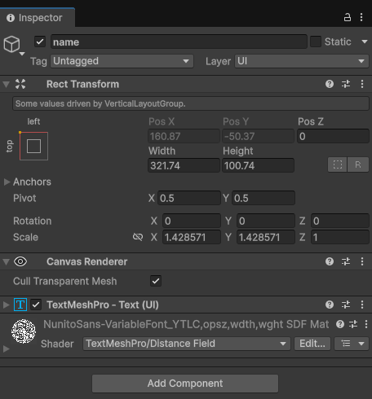
Hình 1 Cấu tạo một game object
- Prefab (Tiền chế)
Prefab là một tính năng cho phép lưu trữ một GameObject (cùng toàn bộ các Component và cài đặt của nó) thành một tệp tin tài nguyên (asset).
- Lợi ích: Cho phép tái sử dụng đối tượng nhiều lần ở nhiều màn chơi khác nhau. Khi sửa đổi bản gốc (Prefab Asset), tất cả các bản sao (Instance) trong game sẽ được cập nhật theo, giúp quản lý dự án lớn hiệu quả.
- Vòng đời của Script (MonoBehaviour Life Cycle)
Unity sử dụng ngôn ngữ C# để lập trình kịch bản. Các class trong Unity thường kế thừa từ lớp MonoBehaviour. Hiểu rõ vòng đời thực thi là yếu tố then chốt:
- Awake(): Được gọi đầu tiên khi Script được tải, dùng để khởi tạo các biến tham chiếu.
- OnEnable: Gọi mỗi khi Object hoặc Script được kích hoạt (Enable).
- Start(): Được gọi trước frame đầu tiên, dùng để thiết lập trạng thái ban đầu.
- FixedUpdate: Gọi theo một khoảng thời gian cố định (mặc định là 0.02 giây). Đây là nơi duy nhất nên dùng để tác động lực vào vật lý.
- Update(): Được gọi liên tục mỗi khung hình (frame). Dùng để xử lý Input của người chơi và các logic game không liên quan đến vật lý.
- LateUpdate: Gọi một lần mỗi frame, nhưng sau khi tất cả các hàm Update khác đã chạy xong. Thường dùng để điều khiển Camera (để camera bắt kịp vị trí nhân vật đã di chuyển trong Update).
- OnDisable: Gọi khi Script hoặc Object bị vô hiệu hóa.
- OnDestroy: Gọi khi Object bị xóa hoàn toàn (Destroy)..
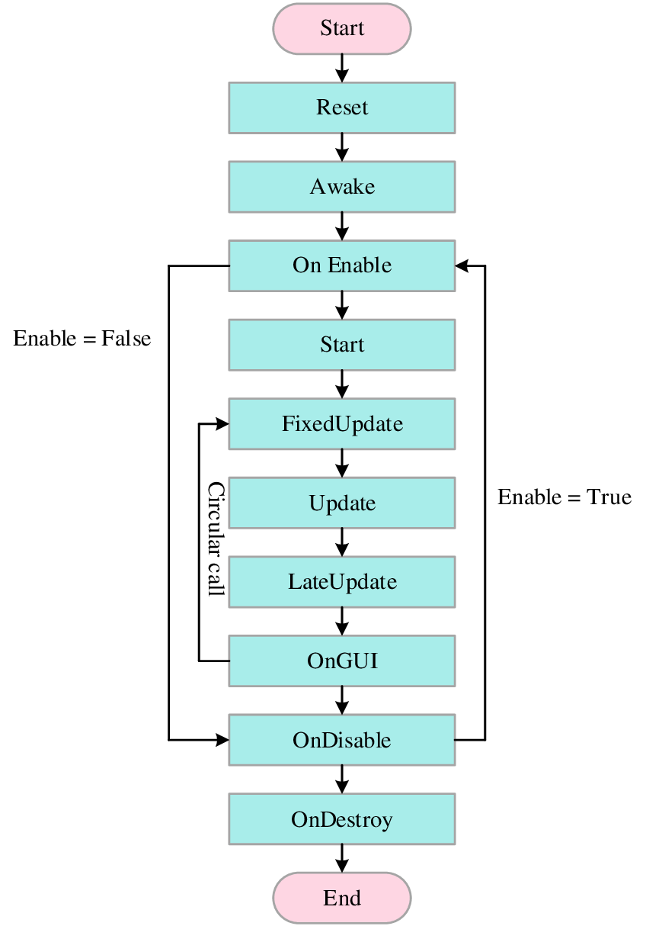
Hình 2: Vỏng đời của gameobject unity

NỀN TẢNG FIREBASE CỦA GOOGLE

Giới thiệu chung
Firebase là nền tảng Backend-as-a-Service (BaaS) được Google mua lại và phát triển. Nó cung cấp cơ sở hạ tầng backend sẵn có, giúp lập trình viên tập trung vào phát triển trải nghiệm người dùng (Frontend) mà không cần tốn chi phí xây dựng và bảo trì server vật lý.

Firebase Authentication
- Chức năng: Quản lý định danh người dùng an toàn.
- Cơ chế: Hỗ trợ đăng nhập qua Email/Password, số điện thoại, và OAuth (Google, Facebook, Twitter).
- Ứng dụng trong đồ án: Hệ thống Authentication trả về một UserID (UID) duy nhất cho mỗi người chơi. UID này sẽ được dùng làm khóa chính để truy xuất dữ liệu trong Database, đảm bảo tính bảo mật và riêng tư.

Firebase Realtime Database
- Cấu trúc dữ liệu: Là cơ sở dữ liệu NoSQL, lưu trữ dữ liệu dưới dạng cây JSON (JavaScript Object Notation) khổng lồ thay vì dạng bảng (Table) như SQL truyền thống.
- Cơ chế Realtime (Thời gian thực): Đây là tính năng quan trọng nhất. Khi dữ liệu thay đổi trên Database, tất cả các client (thiết bị người chơi) đang đăng ký theo dõi (subscribe) dữ liệu đó sẽ được cập nhật ngay lập tức (độ trễ tính bằng mili giây) mà không cần gửi yêu cầu tải lại (Request).
- Ứng dụng: Lưu trữ bảng xếp hạng (Leaderboard), thông tin hồ sơ nhân vật (Level, Gold, Items) và trạng thái phòng chờ.

CÔNG NGHỆ MẠNG PHOTON UNITY NETWORKING (PUN 2)
Photon Unity Networking (PUN 2) là giải pháp mạng chuyên dụng cho Unity để phát triển game Multiplayer thời gian thực (Real-time Multiplayer). PUN hoạt động như một lớp trừu tượng (Abstraction Layer) nằm trên lớp mạng cấp thấp, giúp lập trình viên không cần xử lý các vấn đề phức tạp của Socket, TCP/UDP thủ công.
Kiến trúc Client-Server và Relay
Photon sử dụng kiến trúc Relay Server (Máy chủ chuyển tiếp) trên nền tảng đám mây (Photon Cloud).
Cơ chế: Các người chơi không kết nối trực tiếp với nhau (Peer-to-Peer - P2P) mà kết nối thông qua máy chủ của Photon. Dữ liệu từ người chơi A gửi lên Server, Server sẽ chuyển tiếp gói tin đó đến người chơi B, C, D...
Lợi ích: Giải quyết được vấn đề NAT Punch-through (tường lửa chặn kết nối) và đảm bảo kết nối ổn định hơn so với P2P thuần túy.

Các khái niệm kỹ thuật cốt lõi trong PUN

Lobby (Sảnh) và Room (Phòng)
- Lobby: Là nơi trung gian sau khi kết nối thành công tới Master Server. Tại đây người chơi chưa thể nhìn thấy nhau, chỉ có thể xem danh sách các phòng.
- Room: Là đơn vị cách ly logic game. Chỉ những người chơi tham gia cùng một Room (cùng tên phòng) mới nhận được dữ liệu của nhau.
- Master Client: Trong một phòng, Photon tự động chỉ định một người chơi làm "Trưởng phòng" (Master Client). Máy trạm này thường được lập trình viên giao nhiệm vụ xử lý các logic quan trọng (như sinh quái vật, tính thời gian ván đấu) để đảm bảo tính nhất quán dữ liệu cho cả phòng.

PhotonView
- Đây là Component quan trọng nhất của Photon. Bất kỳ GameObject nào muốn đồng bộ qua mạng (ví dụ: nhân vật người chơi) đều phải gắn PhotonView.
- ViewID: Mỗi PhotonView có một ID duy nhất để định danh vật thể đó trên mạng.
- IsMine: Thuộc tính kiểm tra xem vật thể này có thuộc quyền kiểm soát của máy trạm hiện tại hay không (để tránh việc người chơi A điều khiển nhân vật của người chơi B).

Đồng bộ hóa (Synchronization) và RPC
- Observer Pattern: PhotonView tự động theo dõi và đồng bộ các giá trị như Vị trí (Position) và Góc xoay (Rotation) thông qua PhotonTransformView.
- RPC (Remote Procedure Call): Là phương thức cho phép một client ra lệnh thực thi một hàm trên các client khác.
  - Ví dụ: Khi người chơi A bắn súng, máy A gửi một RPC tên là Shoot() tới tất cả người chơi khác. Máy B, C nhận được lệnh Shoot() sẽ hiển thị hiệu ứng đạn bay và âm thanh tương ứng.

Chương 2: XÁC ĐỊNH VÀ MÔ HÌNH HOÁ YÊU CẦU:

Khảo sát nhu cầu thị trường
- Thị trường giáo dục tiếng Anh cho trẻ em tại Việt Nam đang chứng kiến sự bùng nổ mạnh mẽ, phản ánh tầm quan trọng ngày càng tăng của ngoại ngữ trong bối cảnh hội nhập quốc tế. Phụ huynh ngày càng nhận thức rõ hơn về lợi ích của việc cho con tiếp xúc tiếng Anh từ sớm, thúc đẩy nhu cầu về các phương pháp học tập hiệu quả và hấp dẫn.
- Ngành giáo dục tiếng Anh, đặc biệt là thông qua các ứng dụng công nghệ, đang phát triển với tốc độ nhanh chóng và ấn tượng. Bên cạnh các trung tâm ngoại ngữ truyền thống, các nền tảng học tiếng Anh trực tuyến và ứng dụng di động như Monkey Junior, Duolingo Kids, Babilala đang ngày càng trở nên phổ biến, liên tục cải thiện chất lượng dịch vụ và trải nghiệm học tập cho người dùng nhỏ tuổi.
- Theo các báo cáo về giáo dục trực tuyến, số lượng người dùng các ứng dụng học tiếng Anh cho trẻ em tăng trưởng đáng kể hàng năm. Chính phủ và các tổ chức giáo dục cũng ban hành nhiều chính sách khuyến khích và hỗ trợ việc học tiếng Anh, đặc biệt là áp dụng công nghệ vào giáo dục, tạo điều kiện thuận lợi cho sự phát triển của các ứng dụng giáo dục sáng tạo.
- Với tiềm năng to lớn và nhiều cơ hội cho các doanh nghiệp và nhà phát triển tham gia, thị trường này cũng đòi hỏi các ứng dụng phải có chiến lược kinh doanh phù hợp, sản phẩm chất lượng cao, và tuân thủ các quy định pháp luật liên quan đến giáo dục và bảo vệ trẻ em.

Duolingo:
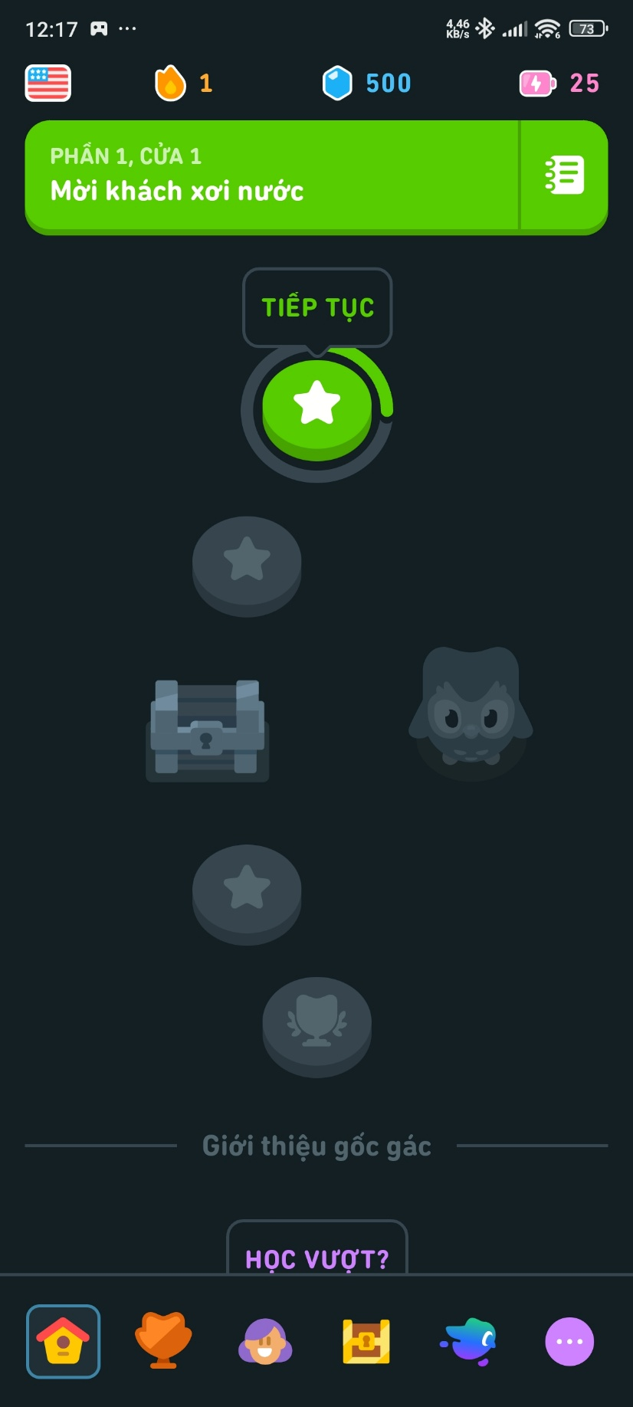
Hình 3:Giao diện của Duolingo

Chức năng:
- Bài học dạng trò chơi: từ vựng, câu đơn giản, phát âm.
- Hình ảnh minh họa, icon vui nhộn dễ hiểu.
- Hệ thống thưởng (xu, huy hiệu).
- Luyện nghe – đọc – viết – nói ở mức cơ bản.
- Học theo cấp độ, mở khóa dần.
Ưu Điểm | Nhược Điểm
- Giao diện bắt mắt, thân thiện với trẻ em.  - Học qua minigame, không gây nhàm chán.  - Có tính năng offline cho một số bài.  - Hệ thống khuyến khích tốt. | - Nội dung hơi giới hạn so với bản Duolingo cho người lớn.  - Thiếu phần giao tiếp thực tế (chỉ luyện mẫu câu có sẵn).  - Cần kết nối mạng thường xuyên để lưu tiến độ,

Monkey Junior:
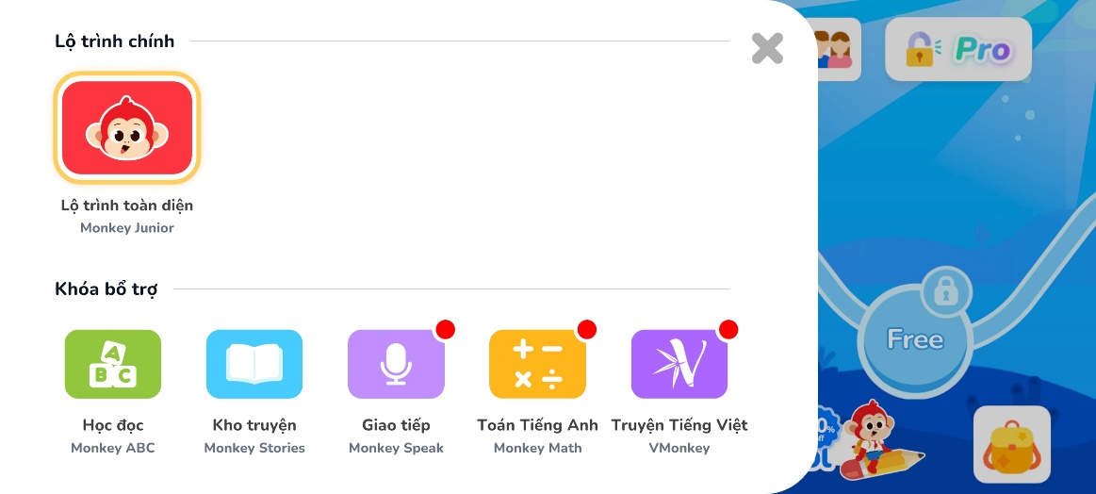
Hình 4: Giao diện Monkey Junior
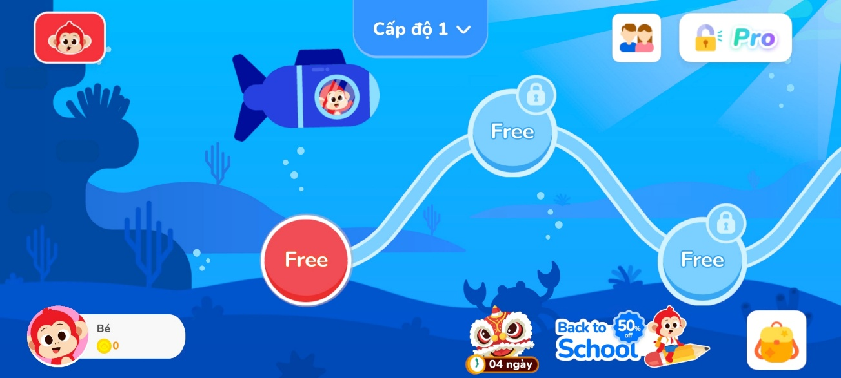
Hình 5: Giao diện Monkey Junior
Chức năng:
- Học từ vựng qua hình ảnh, video, âm thanh.
- Chia cấp độ theo độ tuổi (0–10).
- Luyện nghe, phát âm, đọc và từ vựng cơ bản.
- Học offline sau khi tải bài.

Ưu Điểm | Nhược Điểm
- Nội dung phong phú, có hỗ trợ nhiều ngôn ngữ  - Học offline tiện lợi.  - Thiết kế đơn giản, dễ cho trẻ thao tác. | - Giao diện hơi “cổ điển” so với các app hiện đại..  - Ít yếu tố trò chơi hóa , trẻ dễ chán nếu học lâu  - Một số bài nâng cao yêu cầu mua gói trả phí.

Lingokids
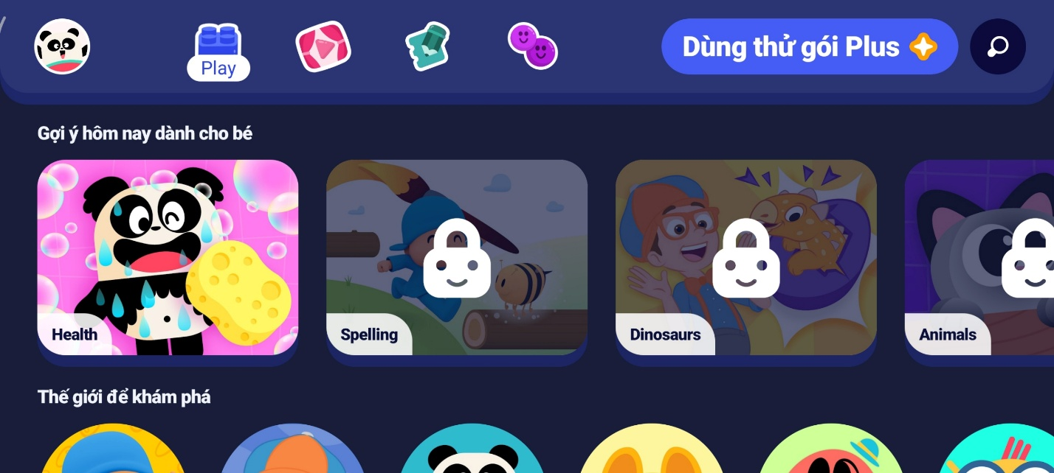
Hình 6: Giao diện chính lingoKids
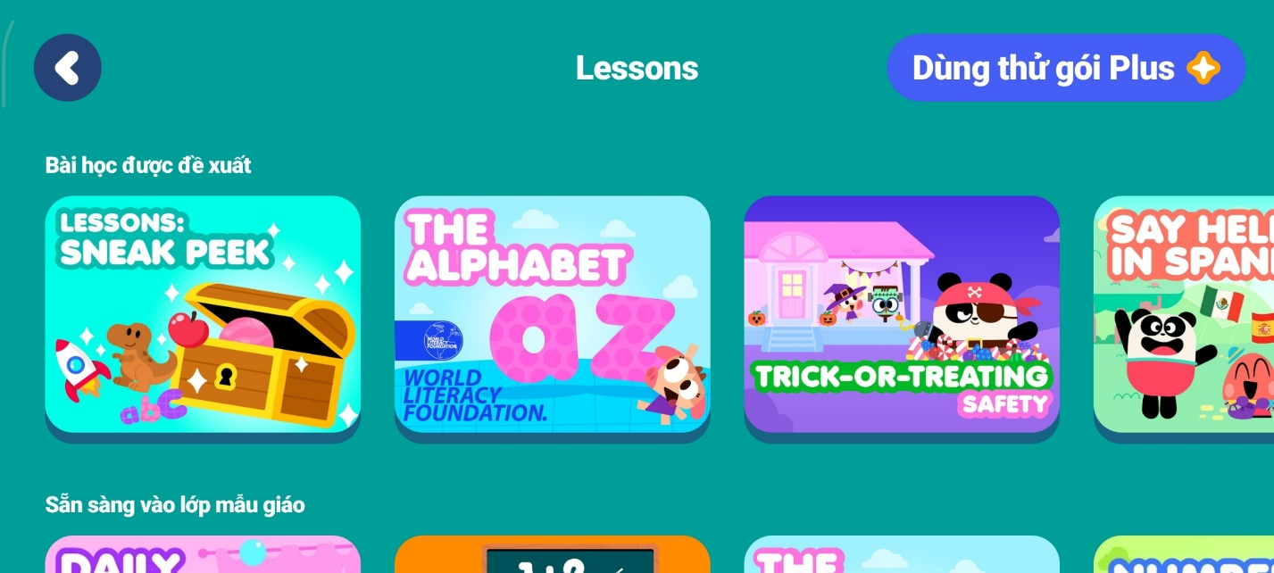
Hình 7: Giao diện cho của lingokids

Hình 8: Giao diện vàn chơi của lingoKids
Chức năng:
- Học qua trò chơi và hoạt động tương tác.
- Nội dung: từ vựng, mẫu câu cơ bản, phát âm, nghe.
- Chủ để đa dạng: động vật, thực nhiên, thực phẩm, gia đình,…
Ưu Điểm | Nhược Điểm
- Giao diện thân thiện, thiết kế bắt mắt cho trẻ em, âm thanh, hình ảnh hấp dẫn.  - Phương pháp học qua chơi và hoạt động tương tác giúp trẻ hứng thú chịu học thời gian lâu dài. | - Một số phần nâng cao / giao tiếp thực hành có thể hạn chế; chủ yếu mẫu câu sẵn & ít tương tác linh hoạt. (trong các đánh giá người dùng).  - Gói miễn phí có giới hạn; để truy cập đầy đủ tính năng thường phải trả phí nhiều.  - Nếu không có phụ huynh hỗ trợ, trẻ nhỏ có thể gặp khó khăn khi nội dung bằng tiếng Anh hoàn toàn hoặc không có hướng dẫn tiếng Việt. (phụ huynh lo ngại)

Xác định nhu cầu:

Đăng nhập/đăng xuất/đăng ký:
- người dùng đăng nhập ứng dụng để tiến hành học tập, mỗi một tài khoản dăng nhập là một khách hàng duy nhất. Nếu người dùng không có tài khoản thì cần dùng chức năng đăng ký để tạo tài khoản.

Học tập từ vừng:
Giúp trẻ học và ghi nhớ từ vựng tiếng Anh thông qua hình ảnh, âm thanh và trò chơi tương tác gồm các chức năng
- Flashcard Game (Thẻ từ)
- Hiển thị hình ảnh, trẻ đoán từ tiếng Anh.
- Nghe phát âm từ tiếng
- Trắc nghiệm chọn từ vựng vừa học
- Hệ thống ghi nhận tiến độ học.

Học tập ngữ pháp:
Dạy trẻ cấu trúc câu, ngữ pháp cơ bản thông qua thực hành xây dựng câu và điền từ gồm các chức năng:
- Viết lại từ
  - Hiển thị tên ngữ pháp đang học
  - Hiển thị câu tiếng anh và nghĩa tiếng việt
  - Đụng lỗ câu tiếng anh học ở trên để điền vào
  - Học cấu trúc ngữ pháp cơ bản
- Điền từ thiếu
  - Hiển thị tên ngữ pháp đang học
  - Hiển thị câu tiếng anh và nghĩa tiếng việt
  - Đụng lỗ câu tiếng anh học ở trên để điền vào.

Tập nghe từ vựng:
Phát triển khả năng nghe hiểu tiếng Anh qua âm thanh chuẩn và bài tập tương tác gồm các chức năng:
- Nghe chọn từ
  - Phát âm thanh từ tiếng Anh.
  - Hiển thị 4 từ.
  - Trẻ chọn từ đúng với từ đã nghe.
  - Có nút "Phát lại" để nghe nhiều lần.
  - Luyện khả năng phân biệt âm.
- Nghe viết từ
  - Nghe từ/câu qua audio.
  - Gõ từ đã nghe vào ô text.
  - Hệ thống kiểm tra chính tả.
  - Hiển thị gợi ý nếu sai nhiều lần.
  - Kết hợp kỹ năng nghe và viết.

Luyện nói:
Giúp tự tin phát âm và nói tiếng Anh thông qua công nghệ nhận diện giọng nói gồm các chức năng:
- Luyện nói theo câu:
    - Hiển thị từ và phiên âm
    - Phát audio chuẩn để người dùng nghe
    - Người dùng nhấn "Record" và nói câu
    - Hệ thống phân tích độ chính xác (0-100%)
    - Cho phép thử lại nhiều lần
    - Sử dụng Speech Recognition API

Thi đấu trực tuyến:
Tính năng Thi đấu trực tuyến không chỉ là một sân chơi, mà còn là hành trình giúp người dùng vượt qua rào cản tâm lý chán nản khi học tập một mình:

Chế độ trả lời câu hỏi
- Hiển thị câu hỏi và 4 đáp án chọn
- Khi tới lượt người nào thì người đó trả lời câu hỏi mà hệ thống hiện lên.
- Nếu sai thì sẽ bị trừ điểm.
- Người dùng nếu 1 trong 2 người ai hết mạng trước sẽ thua.
- Nếu khi hết thời gian 1 lượt mà người dùng không chọn thì cũng tính mất lượt và bị trừ mạng.

Chế độ lật thẻ đúng:
- Hiển thị 20 tấm thẻ úp bài gồm 10 thẻ ảnh và 1 thẻ từ của ảnh đó.
- Khi tới lượt người nào thì người chơi được phép lật 2 thẻ bài
- Nếu 2 thẻ lật là 1 cặp đúng thì người chơi sẽ được thêm điểm và được lật tiếp tục.
- Nếu 2 thẻ lật là 1 cặp sai thì người chơi sẽ mất lượt và tới lượt đối phương đi.
- Chế độ chỉ kết thúc khi 2 người dùng lật hết bài.
- Kết thúc ai điểm cao hơn sẽ chiến thắng nếu 2 người dùng bằng điểm khi kết thúc sẽ hoà.

Chế độ nghe chọn ảnh:
- Hiển thị 4 đáp án chọn
- Hệ thống sẽ bắt đầu đọc câu trả dựa trên 4 ảnh hiển thị.
- Người dùng sẽ khi nghe đáp án sẽ phải chọn xem ảnh là đúng để chọn vào.
- Người dùng nếu chọn sai thì sẽ bị phạt 1 khoảng thời gian không cho chọn hết khoảng thời gian phạt mới được chọn tiếp.
- Người dùng ai chọn đúng trước sẽ được điểm và hệ thống sẽ tải câu hỏi khác.
- Người dùng ai đạt được 5 điểm trước sẽ giành chiến thắng.

Chế độ điểm danh:
- Hệ thống hiển thị các nhiệm vụ theo ngày giúp tạo động lực cho người chơi
- Khi hoàn thành nhiệm vụ người chơi được thưởng xu đính kèm.

Cửa hàng:
- Hiển thị cái vật phẩm cho để cho người dùng mua nhờ xu làm nhiệm vụ.
- Sau khi mua người dùng có thể sử dụng chúng.

Chương 3: MÔ HÌNH HOÁ YÊU CẦU

Thống kê nghiệp vụ và quy định đối tượng:
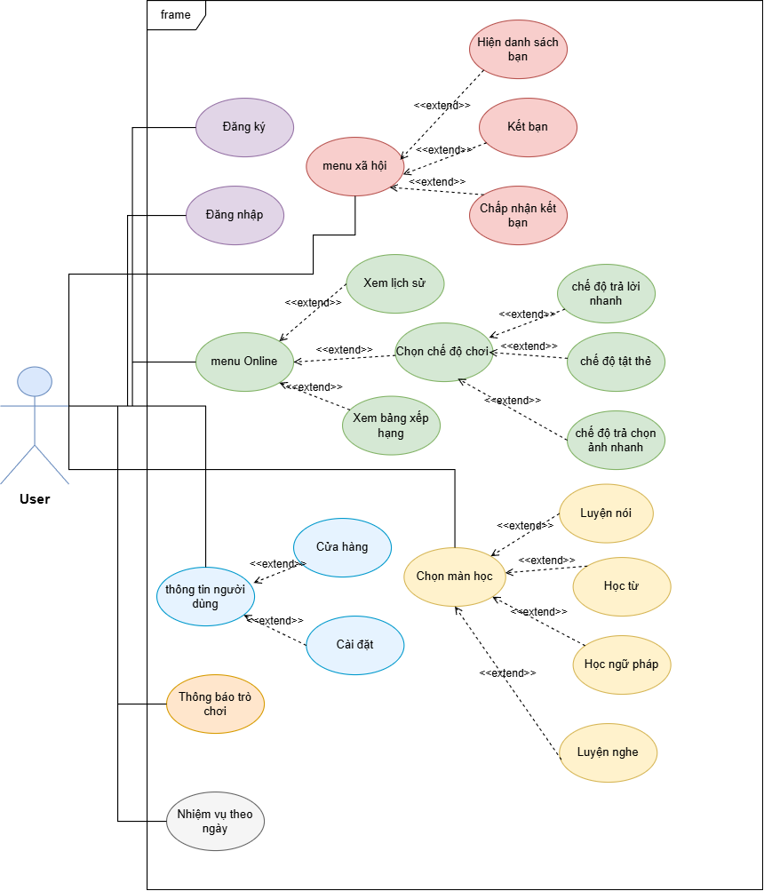
Hình 9: Sơ đồ UseCase

Lược đồ UseCase:

UseCase-01 Đăng ký
Bảng 1: UseCase đăng ký
Use Case Id | Uc-01
Use Case Name | Đăng ký
Actors | Người dùng
Short Description | Cho phép người dùng chưa tài khoản thực hiện đăng ký vào hệ thống
Pre-Conditions | Người dùng đăng ký mail trước đó.
Post-Conditions | Người dùng đăng ký thành công và tạo được tài khoản trong hệ thống.
Main Flow | - Người dùng bấm nút “Sign Up” ở use case Đăng nhập.  - Người dùng sẽ chuyển qua mục Sign Up của ứng dụng.  - Người dùng nhập địa chỉ Email vào ô "Email".  - Người dùng nhập mật khẩu vào ô "Mật khẩu".  - Người dùng nhập lại mật khẩu vào ô "Nhập lại mật khẩu".  - Người dùng nhấn nút "Đăng ký".  - Hệ thống kiểm tra tính hợp lệ của dữ liệu (Format email, độ dài mật khẩu, khớp mật khẩu).  - Nếu hợp lệ -> sang bước 8.  - Hệ thống lưu thông tin tài khoản mới vào cơ sở dữ liệu.  - Hệ thống hiển thị thông báo: "Đăng ký thành công!".  - Hệ thống tự động chuyển hướng người dùng sang màn hình Đăng nhập (Kích hoạt Use Case Đăng nhập).
Alternative Flow | Không
Exception Flow | Luồng xử lý hợp lệ:  Tại bước 7.1:  - Nếu có ô bị bỏ trống thì ứng dụng sẽ hiển thị nhắc nhỏ.  - Email hoặc mật khẩu sai sẽ hiển thị lỗi quay lại bước 3.  - Email tồn tại trong hệ thống sẽ hiển thị email đã tồn tại quay lại bước 3.  - Mật khẩu và mật khẩu nhập lại không khớp thì quay lại bước 4.

UseCase-02 Đăng nhập:
Bảng 2: Usecase Đăng Nhập
Use Case Id | Uc-02
Use Case Name | Đăng Nhập
Actors | Người dùng
Short Description | Cho phép người dùng đăng nhập vào game khi có tài khoản.
Pre-Conditions | Người dùng đăng ký tài khoản trước đó
Post-Conditions | Người dùng truy cập được vào ứng dụng.
Main Flow | - Người dùng nhập Email vào ô "Email".  - Người dùng nhập Mật khẩu vào ô "Mật khẩu".  - Người dùng nhấn nút "Sign In".  - Hệ thống kiểm tra định dạng email và đảm bảo các trường không bị bỏ trống.  - Hệ thống so sánh Email và Mật khẩu với dữ liệu trong cơ sở dữ liệu.  - Hệ thống xác thực thông tin chính xác.  - Hệ thống tạo phiên làm việc (Session/Token) cho người dùng.  - Hệ thống hiển thị thông báo: "Đăng nhập thành công!".  - Hệ thống chuyển hướng người dùng vào Màn hình chính.
Alternative Flow | Nếu người dùng đã đăng nhập trước đó hệ thống sẽ tự động đăng nhập vào không cần điền thông tin nữa.
Exception Flow | Luồng xử lý hợp lệ:  Tại bước 4:  - Nếu có ô bị bỏ trống thì ứng dụng sẽ hiển thị thông nhắc nhỏ quay lại bước 1.  - Email sai định dạng thông báo email sai định dạng quay lại bước 1.  - Email không tồn tại hiển thị thông báo email không tồn tại quay lại bước 1.  - Mật khẩu không đúng hiển thị thông báo sai mật khẩu quay lại bước 2.

UseCase-03 Chọn màn học:
Bảng 3: Usecase Chọn màn học
Use Case Id | Uc-03
Use Case Name | Chọn màn học
Actors | Người dùng
Short Description | Cho phép người dùng chọn một bài học hoặc màn chơi cụ thể để bắt đầu quá trình học tập
Pre-Conditions | Người dùng đã đăng nhập thành công.
Post-Conditions | Người dùng bắt đầu vào học tập mục người dùng chọn.
Main Flow | - Hệ thống tải danh sách các mục học tập từ cơ sỡ dữ liệu.  - Hệ thống hiển thị danh sách các màn học.  - Nếu danh sách đã học: biểu tượng ngôi sao sáng.  - Nếu danh sách chưa học: biểu tượng ngôi sao xám.  - Người dùng nhấn chọn vào một biểu tượng màn học  - Hệ thống kiểm tra trạng thái của màn học đó trong cơ sở dữ liệu.  - Hệ thống chuyển hướng người dùng sang Màn hình làm bài.
Alternative Flow | Không có
Exception Flow | Tại bước 1: Hệ thống không thể tải danh sách câu hỏi do lỗi kết nối mạng. hệ thống sẽ hiển thị lỗi mạng.

UseCase-04: Học từ vựng:
Bảng 4:Usecase học từ vừng
Use Case Id | Uc-04
Use Case Name | Học từ vựng
Actors | Người dùng
Short Description | Giúp người dùng học từ mới thông qua thẻ ghi nhớ (Flashcard) và kiểm tra lại ngay lập tức bằng bài trắc nghiệm (Quiz)
Pre-Conditions | Người dùng đã đăng nhập.  Người dùng đã chọn một chủ đề chính là từ vựng
Post-Conditions | Hệ thống lưu lại tiến độ học tập của người dùng  Cập nhật trạng thái nhiệm vụ liên quan đến học từ vựng.
Main Flow | - Hệ thống tải danh sách từ vựng thuộc chủ đề người dùng đã chọn từ cơ sở dữ liệu.  - Người dùng nhấn vào biểu tượng Speaker để nghe phát âm (Tùy chọn).  - Hệ thống phát file âm thanh qua api .  - Hệ thống hiển thị Thẻ học (Flashcard) của từ vựng hiện tại.  - Thông tin hiển thị: Hình ảnh minh họa, từ vựng (gốc), nghĩa (dịch), và âm thanh (nếu có).  - Người dùng xem thông tin từ vựng và nhấn nút "Tiếp tục".  - Hệ thống chuyển sang giao diện Câu hỏi trắc nghiệm (Quiz) tương ứng với từ vựng đó.  - Người dùng lựa chọn đáp án đúng trong các phương án được đưa ra.  - Hệ thống kiểm tra đáp án của người dùng:  - Nếu đáp án Đúng: Hệ thống ghi nhận và chuyển sang bước tiếp theo.  - Hệ thống kiểm tra xem còn từ vựng nào trong danh sách bài học không:  - Nếu còn: Hệ thống tự động chuyển sang từ vựng tiếp theo và quay lại Bước 2.  - Nếu hết (đã học xong từ cuối cùng): Hệ thống chuyển sang bước 10.  - Hệ thống thực hiện quy trình kết thúc bài học:  - Lưu tiến độ học tập của người dùng.  - Cập nhật trạng thái hoàn thành nhiệm vụ/bài học.  - Hiển thị thông báo chúc mừng hoàn thành.  - Hệ thống chuyển hướng người dùng trở về màn hình Trang chủ
Alternative Flow | Không có
Exception Flow | Lỗi kết nối/Tải dữ liệu  Tình huống: Hệ thống không lấy được dữ liệu câu hỏi từ máy chủ.  Hệ thống: Hiển thị thông báo "Có lỗi xảy ra, vui lòng thử lại sau" và quay lại màn hình chính

UseCase-05: Học ngữ pháp:
Bảng 5: Usecase học ngữ pháp
Use Case Id | Uc-05
Use Case Name | Học ngữ pháp
Actors | Người dùng
Short Description | Cho phép người dùng học các quy tắc ngữ pháp thông qua ví dụ và làm bài tập điền từ để ghi nhớ cấu trúc.
Pre-Conditions | Người dùng đã đăng nhập thành công.
Post-Conditions | Hệ thống lưu lại tiến độ học tập của người dùng  Cập nhật trạng thái nhiệm vụ liên quan đến học ngữ pháp.
Main Flow | - Hệ thống tải dữ liệu chủ đề ngữ pháp đã chọn.  - Hệ thống hiển thị màn hình học lý thuyết, bao gồm:  - Tên chủ đề ngữ pháp.  - Quy tắc/Công thức ngữ pháp.  - Câu ví dụ mẫu với từ khóa chính bị ẩn đi (dạng điền vào chỗ trống).  - Nghĩa tiếng Việt của câu ví dụ.  - Người dùng đọc hiểu quy tắc, sau đó nhập đáp án vào ô trống.  - Người dùng nhấn nút Enter trên bài.  - Hệ thống kiểm tra đáp án:  - Nếu Đúng: Hiển thị thông báo đúng (màu xanh), cho phép chuyển sang ví dụ tiếp theo.  - Nếu Sai: Hiển thị thông báo sai (màu đỏ) và yêu cầu nhập lại (Xem luồng ngoại lệ).  - Hệ thống lặp lại quy trình trên cho đến khi hết danh sách các ví dụ mẫu.  - Hệ thống hiển thị thông báo chuyển tiếp: "Bạn đã hoàn thành phần học lý thuyết. Bạn có muốn làm bài luyện tập nhanh không?".  - Người dùng chọn "Đồng ý" trên thông báo.  - Hệ thống chuyển sang giao diện Bài tập thực hành.  - Hệ thống hiển thị câu hỏi luyện tập và ô nhập liệu.  - Người dùng nhập câu trả lời và nhấn nộp bài.  - Hệ thống phản hồi kết quả Đúng/Sai tương tự như giai đoạn 11.  - Sau khi người dùng hoàn thành tất cả bài tập, Hệ thống hiển thị bảng tổng kết hoàn thành khóa học.  - Hệ thống lưu tiến độ học tập vào cơ sở dữ liệu và đánh dấu hoàn thành nhiệm vụ.  - Hệ thống điều hướng người dùng quay trở lại màn hình chính hoặc tiếp tục luyện tập quay lại bước 8.
Alternative Flow | Chức năng Bỏ qua - (Chỉ áp dụng ở Giai đoạn Luyện tập)  - Tình huống: Tại bước 11, người dùng không biết câu trả lời.  - Người dùng nhấn nút "Bỏ qua".  - Ứng dụng hiển thị đáp án đúng của ô nhập liệu.  - Hiển thị nút điều hướng để sang câu tiếp theo.  Luồng bấm không đồng ý:  - Tình huống: Tại bước 7, người dùng chọn "Không".  - Lưu tiến độ là đã hoàn thành phần Lý thuyết.  - Không chuyển sang phần Bài tập.  - Đưa người dùng về màn hình chính.
Exception Flow | Người dùng nhập sai đáp án  - Người dùng nhập từ không khớp với đáp án chuẩn.  - Báo lỗi trực quan đổi màu đỏ ô nhập liệu hiển thị hiện "Sai" cho người dùng thấy.  - Không cho phép chuyển sang câu tiếp theo.  - Giữ nguyên màn hình để người dùng sửa lại đáp án (hoặc dùng quyền trợ giúp/Bỏ qua).  Lỗi kết nối/Tải dữ liệu  - Tình huống: Hệ thống không lấy được dữ liệu câu hỏi từ máy chủ.  - Hệ thống: Hiển thị thông báo "Có lỗi xảy ra, vui lòng thử lại …".

UseCase-06: Học nghe:
Bảng 6: Usecase học nghe
Use Case Id | Uc-06
Use Case Name | Luyện Nghe
Actors | Người dùng
Short Description | Người dùng luyện nghe thông qua danh sách câu hỏi. Hệ thống sẽ ngẫu nhiên chuyển đổi giữa hai chế độ tương tác cho từng câu hỏi: Trắc nghiệm hoặc Gõ phím
Pre-Conditions | Người dùng đã đăng nhập thành công.
Post-Conditions | Tiến độ học tập của người dùng được lưu trữ trên Firebase.  Nhiệm vụ hàng ngày liên quan đến Luyện nói được đánh dấu hoàn thành.
Main Flow | - Hệ thống tải danh sách câu hỏi từ dữ liệu chung, xáo trộn ngẫu nhiên và chọn ra 10 câu để bắt đầu bài học.  - Hệ thống hiển thị số thứ tự câu hỏi hiện tại  - Hệ thống tải và phát âm thanh (Text-to-Speech) của từ vựng hoặc câu cần nghe.  - Hệ thống thực hiện chọn ngẫu nhiên (tỷ lệ 50/50) cách thức trả lời cho câu hỏi này: Trắc nghiệm hoặc Gõ phím.  - Nếu là Trắc nghiệm: Hệ thống hiển thị các nút đáp án.  - Người dùng nghe và nhấn chọn một đáp án đúng.  - Nếu là Gõ phím: Hệ thống hiển thị ô nhập liệu.  - Người dùng nghe và gõ lại chính xác từ đó vào ô trống rồi nhấn Gửi.  - Hệ thống kiểm tra đáp án của người dùng:  - Nếu đúng: Hiển thị chữ "Đúng" màu xanh.  - Nếu sai: Hiển thị chữ "Sai" màu đỏ.  - Hệ thống ghi nhận kết quả (Đúng/Sai) của câu hiện tại vào bộ nhớ tạm.  - Hệ thống chờ khoảng 0.5 giây rồi tự động chuyển sang câu hỏi tiếp theo.  - Lặp lại từ bước 2 đến bước 9 cho đến khi hết danh sách câu hỏi.  - Khi hoàn thành tất cả câu hỏi, hệ thống hiển thị bảng Tổng kết liệt kê chi tiết các từ đã học và kết quả của từng từ.  - Hệ thống lưu tiến độ hoàn thành bài học và nhiệm vụ lên cơ sở dữ liệu.
Alternative Flow | Luồng Bỏ qua:  - Tại bất kỳ câu hỏi nào, người dùng nhấn nút "Bỏ qua" (Skip).  - Hệ thống tính câu hỏi đó là Sai.  - Hệ thống lập tức chuyển sang câu hỏi kế tiếp (quay lại bước 4 của luồng chính).
Exception Flow | Tại bước 1: Hệ thống không thể tải danh sách câu hỏi do lỗi kết nối mạng. hệ thống sẽ hiển thị lỗi mạng.

UseCase-07: Luyện nói:
Bảng 7: Usecase luyện nói
Use Case Id | Uc-07
Use Case Name | Luyện Nói
Actors | Người dùng
Short Description | Người dùng luyện phát âm bằng cách nghe câu mẫu, ghi âm giọng nói của mình, và nhận điểm đánh giá từ hệ thống dựa trên độ chính xác so với câu mẫu.
Pre-Conditions | Người dùng đã chọn một chủ đề để luyện nói  Thiết bị có kết nối Internet để tải câu hỏi từ Firebase và gọi API Google Speech.  Thiết bị có Microphone hoạt động và người dùng đã cấp quyền truy cập.
Post-Conditions | Tiến độ học tập của người dùng được lưu trữ trên Firebase.  Nhiệm vụ hàng ngày liên quan đến Speaking được đánh dấu hoàn thành.
Main Flow | - Hệ thống tải danh sách các câu hội thoại (bao gồm câu tiếng Anh và nghĩa tiếng Việt) thuộc chủ đề đã chọn từ dữ liệu.  - Hệ thống hiển thị nội dung câu hỏi:  - Hiển thị câu mẫu tiếng Anh và câu dịch tiếng Việt.  - Hiển thị điểm cao nhất người dùng từng đạt được ở câu này (nếu có).  - Người dùng nhấn nút Play (nếu muốn nghe mẫu). Hệ thống phát âm thanh đọc mẫu câu tiếng Anh chuẩn..  - Người dùng nhấn nút Ghi âm để bắt đầu luyện tập:  - Hệ thống bắt đầu thu giọng nói của người dùng.  - Người dùng nhấn nút Dừng (hoặc đợi hết thời gian cho phép).  - Hệ thống gửi đoạn ghi âm đi xử lý và nhận diện thành văn bản.  - Hệ thống so sánh văn bản người dùng vừa nói với câu mẫu gốc để tính điểm chính xác:  - Nếu điểm > 80: Hiển thị điểm màu Xanh lá.  - Nếu điểm từ 50 - 80: Hiển thị điểm màu Vàng.  - Nếu điểm < 50: Hiển thị điểm màu Đỏ.  - Hệ thống kiểm tra điều kiện để mở khóa câu tiếp theo.  - Nếu điểm số cao (> 80): Mở khóa nút Tiếp tục ngay lập tức.  - Nếu điểm số thấp: Người dùng phải thực hiện lại đạt điểm cao hoặc thử lại đủ số lần quy định thì nút Tiếp tục mới sáng lên.  - Người dùng nhấn nút Tiếp tục. Hệ thống lưu điểm số cao nhất vừa đạt được và chuyển sang câu hỏi kế tiếp.  - Lặp lại quy trình từ bước 2 đến bước 9 cho đến câu hỏi cuối cùng.  - Tại câu cuối, khi nhấn Tiếp tục, hệ thống hiển thị thông báo hoàn thành bài học.  - Người dùng xác nhận, hệ thống lưu tiến độ hoàn thành nhiệm vụ lên cơ sở dữ liệu và quay về màn hình chính.
Alternative Flow | Luồng Nghe Lại:  - Sau khi ghi âm xong, người dùng nhấn nút Nghe lại.  - Hệ thống phát lại đoạn ghi âm chính giọng nói của người dùng vừa thu để họ tự kiểm tra.  Luồng Quay lại:  - Người dùng nhấn nút Quay lại.  - Hệ thống quay về câu hỏi trước đó để người dùng luyện tập lại (nút này chỉ hoạt động từ câu thứ 2 trở đi)
Exception Flow | Hệ thống không thể tải danh sách câu hỏi do lỗi kết nối mạng. hệ thống sẽ hiển thị lỗi mạng.  Nếu không tìm thấy Microphone nào kết nối:  - Hệ thống hiển thị thông báo: "Không tìm thấy micro"  Lỗi Thao tác:  - Người dùng nhấn Dừng ghi âm quá nhanh (thời gian ghi âm dưới 0.5 giây).  - Hệ thống kiểm tra độ dài file âm thanh.  - Hệ thống từ chối xử lý và hiển thị thông báo cảnh báo: "Ghi âm ngắn quá".  - Người dùng phải thực hiện ghi âm lại  Lỗi Dữ liệu (Không tìm thấy bản ghi):  - Người dùng nhấn nút Nghe lại (Replay) tại một câu hỏi chưa được làm hoặc chưa lưu bản ghi.  - Hệ thống kiểm tra bộ nhớ đệm và không thấy file âm thanh tương ứng.  - Hệ thống hiển thị thông báo: "Không tìm thấy ghi âm".

UseCase-08: Menu tính năng trực tuyến:
Bảng 8: Usecase menu tính năng trực tuyến
Use Case Id | Uc-08
Use Case Name | Menu Tính năng trực tuyến.
Actors | Người dùng
Short Description | Hiển thị các tính năng trực truyến cho người dùng sử dụng gồm chọn chế độ chơi trực tuyến, lịch sử đấu, xem bảng xếp hạng.
Pre-Conditions | Người dùng chọn vào mục tính năng menu trực tuyến.  Thiết bị có kết nối Internet.
Post-Conditions | Hiển thị một cửa sổ gồm các tính năng chọn màn chơi, lịch sử đấu, bảng xếp hạng.
Main Flow | - Ngay khi màn hình được mở lên (kích hoạt), hệ thống tự động thiết lập trạng thái mặc định là tính năng chọn màn chơi ( usecase – 09).  - Hệ thống hiển thị nội dung của màn hình Thi Đấu, đồng thời ẩn màn hình Lịch Sử và Xếp Hạng:  - Hệ thống cập nhật tiêu đề trang thành chữ in hoa: "THI ĐẤU.  - Người dùng nhấn nút Lịch Sử trên thanh menu.  - Hệ thống ẩn màn hình Thi Đấu và Xếp Hạng, chỉ hiển thị màn hình Lịch Sử (usecase – 10).  - Hệ thống cập nhật tiêu đề trang thành: "LỊCH SỬ"  - Người dùng nhấn nút Xếp Hạng trên thanh menu.  - Hệ thống ẩn màn hình Thi Đấu và Lịch Sử, chỉ hiển thị màn hình Xếp Hạng (usecase – 10).  - Hệ thống cập nhật tiêu đề trang thành: "XẾP HẠNG".  - Người dùng nhấn lại nút Thi Đấu.  - Hệ thống quay trở lại trạng thái hiển thị màn hình Thi Đấu như ban đầu (Bước 3 và 4).
Alternative Flow | Không có
Exception Flow | Không có

UseCase-09 Chọn màn chơi trực tuyến:
Bảng 9: Chọn màn chơi trực tuyến
Use Case Id | Uc-09
Use Case Name | Chọn màn chơi trực tuyến
Actors | Người dùng
Short Description | Chọn phép người dùng chọn các chế độ chơi thi đấu thi đấu trực tuyến
Pre-Conditions | Thiết bị có kết nối Internet.  Người dùng đã ở trong màn hình Sảnh chờ.
Post-Conditions | Chuyển qua phòng chờ tìm đối thủ.
Main Flow | - Người dùng nhấn chọn một trong ba nút chế độ chơi mong muốn (ví dụ: Trả lời câu hỏi, Lật thẻ bài, hoặc Nghe chọn ảnh).  - Hệ thống ngay lập tức khóa tất cả các nút chọn chế độ để ngăn người dùng thao tác chồng chéo.  - Hệ thống cập nhật tiêu đề trang thành chữ in hoa: "THI ĐẤU.  - Hệ thống hiển thị bảng thông báo "Đang tìm trận...".  - Hệ thống thực hiện tìm kiếm ngẫu nhiên một phòng chơi đang mở có cùng mã chế độ với lựa chọn của người dùng.  - Hệ thống cập nhật tiêu đề trang thành: "LỊCH SỬ"  - Hệ thống tìm thấy phòng phù hợp và tự động tham gia chuyển sang màn hình phòng chờ (use case-10).
Alternative Flow | Luồng Không tìm thấy phòng:  - Sau bước 4 của luồng chính, hệ thống báo về không tìm thấy phòng nào phù hợp.  - Hệ thống cập nhật thông báo trạng thái thành "Đang tạo phòng mới...".  - Hệ thống tự động tạo một phòng mới với các thiết lập:  - Giới hạn tối đa 2 người chơi.  - Gắn nhãn chế độ chơi tương ứng để người khác có thể tìm thấy.  - Sau khi tạo xong, hệ thống tự động vào phòng đó và chuyển sang màn hình Phòng Chờ (use-case 10)
Exception Flow | Không có

UseCase-10 Quản lý phòng chờ:
Bảng 10: Usecase quản lý phòng chờ
Use Case Id | Uc-10
Use Case Name | Quản lý phòng chờ thi đấu
Actors | Người chơi thường: Người tham gia phòng.  Chủ phòng: Người có quyền điều chỉnh chế độ chơi.
Short Description | Chọn phép người dùng chờ tìm kiếm đối thủ
Pre-Conditions | Thiết bị có kết nối Internet.  Người dùng đã ở chọn chế độ chơi ở usecase-09.
Post-Conditions | Chuyển qua màn hình thi đấu với chế độ chơi đã chọn
Main Flow | - Ngay khi vào phòng, hệ thống hiển thị thông tin của người chơi hiện tại (Tên, Avatar, Rank) ở vị trí Player 1.  - Hệ thống kiểm tra quyền hạn của người chơi.  - Nếu là Chủ phòng: Cho phép thao tác với danh sách chọn Chế độ chơi.  - Nếu là Khách: Khóa danh sách chọn chế độ, đồng thời đồng bộ hiển thị chế độ chơi mà Chủ phòng đang chọn.  - Hệ thống kiểm tra sự hiện diện của đối thủ:  - Nếu có người thứ 2: Hiển thị thông tin đối thủ ở vị trí Player 2.  - Nếu chưa có: Hiển thị trạng thái "Waiting for opponent...".  - Người dùng nhấn nút Sẵn Sàng.  - Hệ thống cập nhật trạng thái của người dùng.  - Ẩn nút Sẵn Sàng hiển thị chữ Huỷ.  - Khóa nút Thoát để ngăn người dùng rời đi khi đã sẵn sàng.  - Khóa danh sách chọn chế độ (nếu là Chủ phòng).  - Hệ thống kiểm tra trạng thái của cả 2 người chơi (chỉ thực hiện bởi Chủ phòng)".  - Nếu cả 2 người chơi đều đã Sẵn Sàng:  - Hệ thống khóa phòng (không cho người khác nhìn thấy hoặc vào thêm).  - Hệ thống chuyển cảnh sang màn hình chơi game tương ứng với chế độ đã chọn
Alternative Flow | Luồng Thay đổi Chế độ chơi (Chỉ Chủ phòng):  - Chủ phòng thay đổi giá trị trong danh sách chọn Chế độ chơi (Dropdown).  - Hệ thống gửi tín hiệu cập nhật lên máy chủ.  - Máy chủ đồng bộ thay đổi này xuống tất cả người chơi khác trong phòng để hiển thị tên chế độ mới.  Luồng Hủy Sẵn Sàng:  - Người dùng đang ở trạng thái Sẵn sàng nhấn nút Huỷ .  - Hệ thống hủy trạng thái Sẵn sàng.  - Hệ thống mở khóa lại nút Thoát và danh sách chọn chế độ (nếu là Chủ phòng).  Luồng Rời phòng:  - Người dùng nhấn nút Thoát khi chưa Sẵn sàng.  - Hệ thống ngắt kết nối người dùng khỏi phòng hiện tại.  - Hệ thống chuyển người dùng về màn hình Trang chủ.
Exception Flow | Luồng Đối thủ thoát phòng:  - Khi đang trong phòng, đối thủ bị mất kết nối.  - Hệ thống hiển thị thông báo : "Tên người chơi đã thoát phòng".  - Hệ thống tự động hủy trạng thái Sẵn sàng của người chơi còn lại.  - Hệ thống mở lại phòng để tìm người chơi mới.  - Nếu người chơi còn lại trở thành Chủ phòng mới: Hệ thống tự động mở khóa quyền chỉnh sửa Chế độ chơi.

UseCase-11 Lịch sử đấu:
Bảng 11: Usecase hiển thị lịch sử đấu
Use Case Id | Uc-11
Use Case Name | Hiển thị Lịch Sử Đấu
Actors | Người dùng
Short Description | Chọn phép người dùng chờ tìm kiếm đối thủ
Pre-Conditions | Thiết bị có kết nối Internet.  Người dùng đã ở chọn mục Lịch sử đấu ở usecase-08.
Post-Conditions | Hiển thị lịch sử đấu của người dùng.
Main Flow | - Ngay khi bảng lịch sử được mở, hệ thống gửi yêu cầu tải toàn bộ danh sách các trận đấu đã qua của người dùng.  - Hệ thống nhận dữ liệu và đặt trạng thái hiển thị mặc định ở trang đầu tiên.  - Hệ thống tính lấy ra 3 trận đấu tương ứng với mỗi trang hiện tại để hiển thị.  - Với mỗi trận đấu, hệ thống kiểm tra kết quả thi đấu.  - Nếu điểm hạng tăng: Sử dụng giao diện Thắng  - Nếu điểm hạng giảm: Sử dụng giao diện Thua  - Hệ thống hiển thị danh sách các thẻ trận đấu lên màn hình.  - Hệ thống tính toán tổng số trang và hiển thị thông tin điều hướng dưới dạng "Trang [Hiện tại]/[Tổng số].  - Hệ thống cập nhật trạng thái các nút điều hướng:  - Nếu ở trang đầu: Khóa nút Trước.  - Nếu ở trang cuối: Khóa nút Sau.  - Người dùng nhấn nút Sau (Next) để xem các trận cũ hơn.  - Hệ thống xóa danh sách đang hiển thị và tải tiếp 3 trận đấu của trang tiếp theo.  - Hệ thống cập nhật lại số trang hiển thị và trạng thái các nút bấm.  - Người dùng nhấn nút Trước để quay lại. Hệ thống hiển thị lại 3 trận đấu của trang trước đó.
Alternative Flow | Luồng Danh sách trống (Chưa có lịch sử):  - Tại bước 2 của luồng chính, hệ thống nhận về kết quả là danh sách rỗng.  - Hệ thống hiển thị thông báo "CHƯA CÓ LỊCH SỬ THI ĐẤU" lên màn hình.  - Hệ thống ẩn hoặc khóa các nút điều hướng vì không có dữ liệu để xem.
Exception Flow | Luồng Lỗi kết nối:  - Tại bước 1, việc gửi yêu cầu thất bại (do mất mạng, timeout, hoặc lỗi server 500).  - Hệ thống hiển thị thông báo "TẢI LỊCH SỬ ĐẤU LỖI"

UseCase-12: UseCase Bảng xếp hạng:
Bảng 12: Usecase hiển thị bảng xếp hạng
Use Case Id | Uc-12
Use Case Name | Hiển thị bảng xếp hạng
Actors | Người dùng
Short Description | Chọn phép người dùng xem bảng xếp hạng những người chơi có điểm xếp hạng cao trong top 5.
Pre-Conditions | Thiết bị có kết nối Internet.  Người dùng đã ở chọn mục Bảng Xếp Hạng ở usecase-08.
Post-Conditions | Hiển thị xếp hạng của 5 người dùng cao nhất.
Main Flow | - Ngay khi bảng lịch sử được mở, Hệ thống gửi yêu cầu truy vấn đến cơ sở dữ liệu để lấy thông tin người chơi.  - Hệ thống lấy thông tin 5 người chơi chơi có điểm xếp hạng cao nhất hiển thị lên màn hình.  - Thông tin hiển thị bao gồm: tên, avatar, điểm xếp hạng.
Alternative Flow | Không có
Exception Flow | Luồng Lỗi kết nối:  - Tại bước 1, việc gửi yêu cầu thất bại (do mất mạng, timeout, hoặc lỗi server 500).  - Hệ thống hiển thị thông báo "TẢI BẢNH XẾP HẠNG LỖI"

UseCase-13 Quản lý chế độ thi dấu đáp nhanh:
Bảng 13: Usecase chế độ thi dấu đáp nhanh
Use Case Id | Uc-13
Use Case Name | Quản lý chế độ thi dấu đáp nhanh
Actors | Người dùng, hệ thống.
Short Description | Quản lý tính năng tính năng chế độ thi đấu chọn nhanh.
Pre-Conditions | Thiết bị có kết nối Internet.  Cả 2 người dùng đề sẵn sàng ở usecase-10 và chủ phòng cho chế độ thi đấu dáp nhanh.
Post-Conditions | Hiển thị cửa sổ kết quả thi đấu.  Cập nhật nhiệm vụ có liên quan tới thi đấu.  Lưu kết quả thi đấu vào lịch sử đấu.
Main Flow | - Hệ thống hiển thị màn hình chờ với trạng thái "ĐANG TẢI CÂU HỎI..." và vô hiệu hóa các nút bấm.  - Hệ thống tải danh sách câu hỏi từ cơ sở dữ liệu  - Chủ phòng (Master Client) thực hiện xáo trộn danh sách câu hỏi theo một mã hạt giống (Seed) ngẫu nhiên và gửi danh sách này cho người chơi còn lại để đảm bảo cả hai có bộ câu hỏi giống hệt nhau.  - Sau khi cả hai bên đã tải xong dữ liệu, hệ thống hiển thị đếm ngược 3, 2, 1 rồi bắt đầu trận đấu.  - Hệ thống hiển thị giao diện trận đấu:  - Thông tin 2 người chơi (Avatar, Tên, Rank, Số mạng sống: 3 tim).  - Nội dung câu hỏi và 4 đáp án.  - Đồng hồ đếm ngược (5 giây).  - Hệ thống xác định lượt đi hiện tại:  - Người có lượt: Các nút đáp án sáng lên, thông báo "Lượt của BẠN" (màu xanh).  - Người chờ: Các nút đáp án bị khóa, thông báo "Lượt đối thủ..." (màu đỏ).  - Người chơi (trong lượt) chọn một đáp án bất kỳ.  - Hệ thống kiểm tra kết quả:  - Nếu Đúng: Hệ thống giữ nguyên số mạng sống, chuyển ngay sang câu hỏi tiếp theo và đổi lượt cho đối thủ.  - Nếu Sai: Hệ thống trừ 1 mạng của người chơi hiện tại, hiển thị hiệu ứng mất máu, sau đó chuyển sang câu hỏi tiếp theo và đổi lượt.  - Hệ thống cập nhật lại giao diện (câu hỏi mới, reset thời gian 5s, trạng thái lượt đi) cho cả hai người chơi.  - Lặp lại quy trình từ bước 6 đến bước 9.  - Trận đấu kết thúc khi có một người chơi bị trừ hết số mạng.  - Hệ thống xác định kết quả:  - Người còn sống là Người Thắng.  - Người hết mạng là Người Thua.  - Hệ thống tính toán điểm xếp hạng, lưu lịch sử đấu, cập nhật nhiệm vụ và hiển thị bảng kết quả (Thắng/Thua) tương ứng cho từng người.
Alternative Flow | Luồng Hết thời gian (Timeout):  - Tại bước 9, người chơi không chọn đáp án nào và đồng hồ đếm ngược về 0.  - Hệ thống tự động xử lý như một câu trả lời Sai.  - Người chơi bị trừ 1 mạng và mất lượt (chuyển sang bước 10.2 của luồng chính).
Exception Flow | .Luồng Đối thủ thoát trận:  - Đang trong trận đấu, đối thủ thoát game hoặc mất kết nối mạng.  - Hệ thống thông báo "Đối thủ đã thoát! Bạn thắng!".  - Hệ thống xử người chơi còn lại Thắng cuộc ngay lập tức (bỏ qua số mạng hiện tại).  - Hệ thống lưu kết quả, tính điểm và hiển thị màn hình Chiến thắng

UseCase-13 Quản lý chế độ thi đấu lật thẻ bài:
Bảng 14: Usecase chế độ thi đấu lật thẻ bài
Use Case Id | Uc-14
Use Case Name | Quản lý chế độ thi dấu lật thẻ bài
Actors | Quản lý chế độ thi dấu lật thẻ bài
Short Description | Quản lý tính năng tính năng chế độ thi đấu lật thẻ bài
Pre-Conditions | Thiết bị có kết nối Internet.  Cả 2 người dùng đề sẵn sàng ở usecase-10 và chủ phòng cho chế độ thi đấu lật thẻ bài.
Post-Conditions | Hiển thị cửa sổ kết quả thi đấu.  Cập nhật nhiệm vụ có liên quan tới thi đấu.  Lưu kết quả thi đấu vào lịch sử đấu.
Main Flow | - Hệ thống hiển thị màn hình chờ với trạng thái "ĐANG TẢI CÂU HỎI..." và vô hiệu hóa các nút bấm.  - Hệ thống tải danh sách từ vựng/hình ảnh từ cơ sở dữ liệu.  - Chủ phòng (Master Client) chọn ngẫu nhiên các cặp từ vựng, tạo bản sao (để thành cặp đôi), xáo trộn vị trí và gửi dữ liệu bàn cờ xuống cho người chơi còn lại để đảm bảo đồng bộ.  - Hệ thống đếm ngược 3, 2, 1 và hiển thị bàn cờ với tất cả các thẻ đang úp.  - Hệ thống hiển thị giao diện thi đấu:  - Bàn cờ chứa các thẻ bài.  - Điểm số của hai bên (mặc định 0 - 0).  - Đồng hồ đếm ngược cho lượt đi (15 giây).  - Hệ thống xác định lượt đi:  - Người có lượt: Thông báo "Lượt của BẠN" (màu xanh), cho phép click vào thẻ.  - Người chờ: Thông báo "Đối thủ đang chọn..." (màu đỏ), khóa thao tác click.  - Người chơi (trong lượt) nhấn vào thẻ thứ nhất. Hệ thống lật ngửa thẻ đó lên.  - Người chơi nhấn vào thẻ thứ hai.  - Hệ thống lật ngửa thẻ thứ hai.  - Hệ thống khóa toàn bộ bàn cờ (không cho click thêm) để xử lý so sánh.  - Hệ thống chờ 1 giây rồi kiểm tra kết quả hai thẻ vừa lật:  - Nếu Trùng khớp (Match):  - Cộng 1 điểm cho người chơi hiện tại.  - Giữ nguyên trạng thái ngửa của 2 thẻ (Khóa thẻ).  - Người chơi giữ quyền đi tiếp (không đổi lượt) (Logic: SwitchTurn chỉ gọi trong nhánh else).  - Nếu Không trùng (Mismatch):  - Úp lại cả 2 thẻ xuống.  - Chuyển lượt đi sang cho đối thủ.  - Hệ thống cập nhật lại điểm số và đặt lại đồng hồ đếm ngược cho lượt mới.  - Lặp lại quy trình cho đến khi tất cả các cặp thẻ trên bàn đều được tìm thấy.  - Trận đấu kết thúc. Hệ thống so sánh điểm số của hai người chơi:  - Điểm cao hơn: Thắng.  - Điểm thấp hơn: Thua.  - Bằng điểm: Hòa.  - Hệ thống tính toán điểm xếp hạng, lưu lịch sử đấu và hiển thị bảng kết quả tương ứng.
Alternative Flow | Luồng Hết thời gian (Timeout):  - Đồng hồ đếm ngược của lượt đi về 0 giây mà người chơi chưa lật đủ 2 thẻ hoặc không thao tác.  - Hệ thống tự động úp thẻ đang mở (nếu có).  - Hệ thống cưỡng chế kết thúc lượt và chuyển quyền đi sang cho đối thủ
Exception Flow | Luồng Đối thủ thoát trận:  - Đang trong trận đấu, đối thủ thoát game hoặc mất kết nối mạng.  - Hệ thống thông báo "Đối thủ đã thoát! Bạn thắng!".  - Hệ thống xử người chơi còn lại Thắng cuộc ngay lập tức (bỏ qua số mạng hiện tại).  - Hệ thống lưu kết quả, tính điểm và hiển thị màn hình Chiến thắng

Usecase-15 Quản lý chế độ thi đấu chọn ảnh nhanh:
Bảng 15: Usecase chế dộ thi đấu chọn ảnh nhanh
Use Case Id | Uc-15
Use Case Name | Quản lý chế độ thi đấu chọn ảnh nhanh.
Actors | Người dùng, hệ thống
Short Description | Quản lý tính năng tính năng chế độ thi đấu chọn ảnh nhanh.
Pre-Conditions | Thiết bị có kết nối Internet.  Cả 2 người dùng đề sẵn sàng ở usecase-10 và chủ phòng cho chế độ thi đấu chọn ảnh nhanh.
Post-Conditions | Hiển thị cửa sổ kết quả thi đấu.  Cập nhật nhiệm vụ có liên quan tới thi đấu.  Lưu kết quả thi đấu vào lịch sử đấu.
Main Flow | - Hệ thống hiển thị màn hình chờ với trạng thái "ĐANG TẢI DỮ LIỆU...".  - Hệ thống tải danh sách toàn bộ từ vựng và câu hỏi từ Firebase.  - Chủ phòng (Master Client) chọn ngẫu nhiên danh sách câu hỏi thi đấu (giới hạn số lượng, ví dụ 20 câu) và gửi thông tin đồng bộ cho đối thủ.  - Hệ thống tự động tải file âm thanh (Audio Clip) cho từng từ vựng thông qua API Google Translate TTS và lưu vào bộ nhớ tạm.  - Sau khi cả hai bên tải xong tài nguyên, hệ thống đếm ngược 3, 2, 1 và bắt đầu vòng chơi.  - Bắt đầu vòng đấu (Round):  - Hệ thống phát âm thanh của từ vựng cần đoán.  - Hệ thống hiển thị câu hỏi và 4 hình ảnh lựa chọn.  - Cả hai người chơi cùng nghe và quan sát để giành quyền trả lời nhanh nhất.  - Người chơi nhấn chọn một hình ảnh.  - Xử lý kết quả Đúng:  - Nếu người chơi chọn Đúng và là người nhanh nhất:  - Hệ thống cộng 1 điểm cho người chơi đó.  - Hệ thống thông báo người chiến thắng của vòng đấu đó (Ví dụ: "BẠN GHI ĐIỂM" hoặc "ĐỐI THỦ GHI ĐIỂM").  - Hệ thống kết thúc vòng đấu hiện tại.  - Hệ thống kiểm tra điều kiện thắng chung cuộc:  - Nếu một trong hai người chơi đạt đủ 5 điểm Tuyên bố thắng cuộc và kết thúc game.  - Nếu chưa ai đủ điểm: Hệ thống chờ 2 giây rồi tự động chuyển sang vòng đấu tiếp theo (Quay lại bước 6).  - Khi trận đấu kết thúc, hệ thống tính toán Elo, lưu lịch sử và hiển thị bảng kết quả Thắng/Thua.
Alternative Flow | Luồng Chọn Sai:  - Tại bước 7, người chơi chọn hình ảnh Sai.  - Hệ thống áp dụng hình phạt (Penalty):  - Hiển thị thông báo "SAI RỒI!" màu đỏ.  - Vô hiệu hóa (khóa) nút vừa chọn trong khoảng thời gian phạt (mặc định 3 giây).  - Người chơi không được phép chọn lại hình đó cho đến khi hết thời gian phạt. Trong lúc này, đối thủ vẫn có thể tiếp tục chọn.
Exception Flow | Luồng Đối thủ thoát trận:  - Đang trong trận đấu, đối thủ thoát game hoặc mất kết nối mạng.  - Hệ thống thông báo "Đối thủ đã thoát! Bạn thắng!".  - Hệ thống xử người chơi còn lại Thắng cuộc ngay lập tức (bỏ qua số mạng hiện tại).  - Hệ thống lưu kết quả, tính điểm và hiển thị màn hình Chiến thắng

Usecase-016 Nhiệm vụ hằng ngày:
Bảng 16: Usecase nhiệm vụ điểm danh hằng ngày
Use Case Id | Uc-16
Use Case Name | Nhiệm vụ hằng ngày
Actors | Người dùng, hệ thống
Short Description | Hiển thị nhiệm vụ hằng ngày.  Thực hiện và nhận thưởng nhiệm vụ hằng ngày
Pre-Conditions | Thiết bị có kết nối Internet.  Danh sách nhiệm vụ hằng ngày đã được tải thành công từ máy chủ.
Post-Conditions | Hiển thị danh sách nhiệm vụ.
Main Flow | - Hệ thống hiển thị danh sách các nhiệm vụ hằng ngày.  - Mỗi nhiệm vụ bao gồm: Mô tả nhiệm vụ, số tiền thưởng và trạng thái hiện tại.  - Hệ thống kiểm tra trạng thái của từng nhiệm vụ để hiển thị nút bấm tương ứng:  - Chưa hoàn thành: Hiển thị nút "Thực hiện".  - Đã hoàn thành (chưa nhận): Hiển thị nút "Nhận thưởng".  - Đã nhận thưởng: Hiển thị biểu tượng "Đã xong" và ẩn các nút bấm.  - Trường hợp người dùng nhấn "Thực hiện":  - Hệ thống điều hướng người dùng chuyển ngay đến màn hình chức năng tương ứng để làm nhiệm vụ.  - Trường hợp người dùng nhấn "Nhận thưởng":  - Hệ thống thực hiện cộng phần thưởng xu vào tài khoản người dùng  - Hệ thống ẩn nút "Nhận thưởng" và hiển thị biểu tượng "Đã xong" ngay lập tức.
Alternative Flow | Không có
Exception Flow | Luồng Lỗi kết nối:  - Tại bước 1, việc gửi yêu cầu thất bại (do mất mạng, timeout, hoặc lỗi server 500).  - Nếu người dùng lỗi: Hệ thống hiển thị thông báo "Lỗi tải dữ liệu”.

Usecase-17 Quản lý menu xã hội:
Bảng 17: Usecase menu cửa sổ xã hội
Use Case Id | Uc-17
Use Case Name | Quản lý menu xã hội
Actors | Người dùng, hệ thống
Short Description | Quản lý hiển thị của các use case-18, usecase-19, usecase-20
Pre-Conditions | Người dùng bấm vào mục menu xã hội.
Post-Conditions | Hiển thị cửa sổ menu mạng xã hội.
Main Flow | - Ngay khi cửa sổ được mở lên, hệ thống tự động chọn thẻ mặc định là Danh sách bạn bè.  - Hệ thống ẩn toàn bộ các giao diện chức năng khác để tránh hiển thị chồng chéo  - Hệ thống cập nhật tiêu đề cửa sổ thành: Danh sách bạn bè.  - Hệ thống cập nhật trạng thái màu sắc trên thanh điều hướng:  - Nút "Danh sách": Chuyển màu Xanh lá để báo hiệu đang được chọn.  - Các nút còn lại: Chuyển màu Xám để báo hiệu đang không được chọn.  - Người dùng nhấn vào nút "Thêm bạn" trên thanh menu.  - Hệ thống ẩn giao diện Danh sách bạn và Lời mời kết bạn.  - Hệ thống hiển thị giao diện tìm kiếm/thêm bạn bè.  - Hệ thống cập nhật tiêu đề cửa sổ thành: "Thêm Bạn bè".  - Hệ thống đổi màu nút "Thêm bạn" sang màu Xanh lá, các nút khác chuyển về màu Xám  - Người dùng nhấn vào nút "Lời mời" (hoặc Yêu cầu) trên thanh menu.  - Hệ thống ẩn giao diện Danh sách bạn và Thêm bạn.  - Hệ thống hiển thị giao diện chứa các lời mời kết bạn đang chờ xử lý.  - Hệ thống cập nhật tiêu đề cửa sổ thành: "Chấp Nhận Kết Bạn".  - Hệ thống đổi màu nút "Lời mời" sang màu Xanh lá, các nút khác chuyển về màu Xám.
Alternative Flow | Không có
Exception Flow | Luồng Lỗi kết nối:  - Tại bước 1, việc gửi yêu cầu thất bại (do mất mạng, timeout, hoặc lỗi server 500).  - Nếu người dùng lỗi: Hệ thống hiển thị thông báo "Lỗi tải dữ liệu”.

Usecase-18 Danh sách bạn bè:
Bảng 18: Usecase danh sách bạn bè
Use Case Id | Uc-18
Use Case Name | Danh sách bạn bè
Actors | Người dùng, hệ thống
Short Description | Hiển thị người dùng danh sách bạn bè của họ
Pre-Conditions | Người dùng bấm vào mục menu xã hội.  Người dùng đã kết bạn với nhau.
Post-Conditions | Hiển thị danh sách bạn bè.
Main Flow | - Hệ thống gửi yêu cầu đến cơ sở dữ liệu để lấy danh sách của tất cả bạn bè hiện có của người dùng  - Với mỗi mã ID trong danh sách, hệ thống tiếp tục truy vấn thông tin chi tiết của người bạn đó bao gồm: Tên hiển thị, Ảnh đại diện, Khung viền, Điểm xếp hạng và Trạng thái hoạt động.  - Hệ thống hiển thị thẻ thông tin của từng người bạn lên danh sách cuộn. Trên mỗi thẻ bao gồm:  - Thông tin: Tên, Điểm Rank, Ảnh đại diện.  - Trạng thái: Hiển thị trạng thái (Online/Offline/Đang trong trận) kèm theo màu sắc tương ứng (Xanh/Xám/Cam).  - Nút bấm: Nút "Mời đấu" (Invite) và nút "Xóa bạn" (Delete).
Alternative Flow | Luồng Danh sách trống (Chưa kết bạn):  - Tại bước 1 của luồng chính, hệ thống kiểm tra và thấy danh sách trả về là rỗng.  - Hệ thống hiển thị dòng thông báo: "Bạn Chưa Có Bạn Bè!!!" ở giữa màn hình.  - Danh sách hiển thị trống.  Luồng Mời bạn thi đấu (Invite):  - Người dùng nhấn nút "Mời đấu" trên thẻ của một người bạn.  - Hệ thống kiểm tra trạng thái hiện tại của người bạn đó:  - Nếu đang Offline: Hệ thống hiển thị thông báo "Không thể mời người không hoạt động" và hủy lệnh mời.  - Nếu đang trong trận (In Match): Hệ thống hiển thị thông báo "Không thể mời người đã trong trận" và hủy lệnh mời.  - Nếu đang Online (Sẵn sàng): Hệ thống gửi lời mời thách đấu đến người bạn đó.  Luồng Xóa bạn bè (Unfriend):  - Người dùng nhấn nút "Xóa bạn" trên thẻ của một người bạn.  - Hệ thống gửi yêu cầu xóa kết bạn lên máy chủ.  - Sau khi xóa thành công, hệ thống lập tức xóa thẻ bạn bè đó khỏi giao diện hiện tại mà không cần tải lại toàn bộ danh sách.
Exception Flow | Luồng Lỗi kết nối:  - Tại bước 1, việc gửi yêu cầu thất bại (do mất mạng, timeout, hoặc lỗi server 500).  - Nếu người dùng lỗi: Hệ thống hiển thị thông báo "Lỗi tải dữ liệu”.

Usecase-19 Gửi lời mời kết bạn bè:
Bảng 19: Usecase gửi lời mời kết bạn
Use Case Id | Uc-19
Use Case Name | Gủi lời mời kết bạn bè
Actors | Người dùng, hệ thống
Short Description | Người dùng nhập id của bạn bè đề tiến hành gửi lời mời kết bạn.
Pre-Conditions | Người dùng mở mục menu xã hội.  Người dùng bấm vào mục kết bạn bè.  Hệ thống đã kết nối thành công với cơ sở dữ liệu.
Post-Conditions | Gửi thành công danh lời mời kết bạn.
Main Flow | - Người dùng nhập Mã định danh (ID) của người chơi cần tìm vào ô nhập liệu.  - Người dùng nhấn nút Tìm kiếm.  - Hệ thống kiểm tra tính hợp lệ của mã ID  - Hệ thống truy vấn cơ sở dữ liệu để kiểm tra sự tồn tại của người chơi đó.  - Hệ thống lấy thông tin chi tiết (Tên, Avatar...) và hiển thị thẻ thông tin của người chơi đó vào Danh sách chờ gửi ngay bên dưới.  - Hệ thống mở khóa nút "Gửi lời mời.  - Người dùng nhấn nút "Gửi lời mời".  - Hệ thống thực hiện gửi yêu cầu kết bạn đến tất cả những người chơi đang có trong danh sách.  - Hệ thống hiển thị thông báo "Đã gửi lời mời kết bạn thành công!", sau đó xóa trắng danh sách chờ và ô nhập liệu để sẵn sàng cho lần tìm kiếm tiếp theo.
Alternative Flow | Luồng Dữ liệu không hợp lệ:  - Tại bước 3, hệ thống phát hiện lỗi nhập liệu:  - Để trống: Hệ thống thông báo "Vui lòng nhập ID".  - Nhập ID bản thân: Hệ thống thông báo "Không thể kết bạn với chính mình".  - Trùng lặp: Nếu người dùng nhập lại ID của một người đã có trong danh sách chờ, hệ thống thông báo "Người này đã có trong danh sách gửi".  Luồng không tìm thấy người dùng khác:  - Tại bước 4, hệ thống kiểm tra trong cơ sở dữ liệu và không thấy ID tương ứng.  - Hệ thống hiển thị thông báo: "Không tìm thấy người chơi có ID: [ID vừa nhập]”  Luồng Xóa khỏi danh sách chờ:  - Sau khi tìm thấy người chơi (Bước 5), người dùng nhấn nút xóa (X) trên thẻ thông tin của người đó trong danh sách chờ.  - Hệ thống loại bỏ người chơi đó khỏi danh sách gửi.  - Nếu danh sách trở nên trống rỗng, hệ thống tự động khóa nút "Gửi lời mời"
Exception Flow | Luồng Lỗi kết nối:  - Tại bước 1, việc gửi yêu cầu thất bại (do mất mạng, timeout, hoặc lỗi server 500).  - Nếu người dùng lỗi: Hệ thống hiển thị thông báo "Lỗi tải dữ liệu”.

Usecase-20: Xử lý lời mời kết bạn:
Bảng 20: Usecase xử lý lời mời kết bạn
Use Case Id | Uc-20
Use Case Name | Xử lý lời mời kết bạn
Actors | Người dùng, hệ thống
Short Description | Người phản hồi lời mời kết bạn của người dùng khác.
Pre-Conditions | Người dùng mở mục menu xã hội.  Người dùng bấm vào lời mời kết bạn.  Hệ thống đã kết nối thành công với cơ sở dữ liệu.
Post-Conditions | Người dùng có trong danh sách bạn bè của bạn.
Main Flow | - Ngay khi giao diện được mở, hệ thống xóa sạch danh sách hiển thị cũ (nếu có).  - Hệ thống truy vấn cơ sở dữ liệu để lấy danh sách các mã người dùng (ID) đã gửi lời mời kết bạn đến tài khoản hiện tại.  - Hệ thống lần lượt lấy thông tin chi tiết (Tên, Avatar) của từng người gửi và hiển thị lên danh sách. Mỗi mục bao gồm 2 nút thao tác: Chấp nhận và Từ chối.  - Người dùng nhấn nút "Chấp nhận" (Accept) tại một lời mời cụ thể.  - Hệ thống thực hiện cập nhật đồng thời 3 tác vụ vào cơ sở dữ liệu:  - Thêm ID người gửi vào danh sách bạn bè của người dùng hiện tại.  - Thêm ID người dùng hiện tại vào danh sách bạn bè của người gửi.  - Xóa lời mời kết bạn khỏi danh sách chờ.  - Sau khi cập nhật thành công, hệ thống tự động tải lại danh sách hiển thị (lời mời vừa chấp nhận sẽ biến mất.
Alternative Flow | Luồng Từ chối Lời mời:  - Tại bước 4 của luồng chính, người dùng nhấn nút "Từ chối" (Decline).  - Hệ thống gửi lệnh xóa lời mời kết bạn đó khỏi cơ sở dữ liệu (không thêm bạn bè).  - Sau khi xóa thành công, hệ thống tải lại danh sách để cập nhật giao diện.  Luồng Danh sách trống:  - Tại bước 2, hệ thống kiểm tra và thấy không có dữ liệu lời mời nào.  - Hệ thống ghi nhận trạng thái và không hiển thị bất kỳ thẻ lời mời nào lên giao diện.
Exception Flow | Luồng Lỗi kết nối:  - Tại bước 1, việc gửi yêu cầu thất bại (do mất mạng, timeout, hoặc lỗi server 500).  - Nếu người dùng lỗi: Hệ thống hiển thị thông báo "Lỗi tải dữ liệu”.  - Người dùng nhấn Chấp nhận hoặc Từ chối, nhưng mạng bị ngắt hoặc server lỗi.  - Hệ thống không thực hiện cập nhật DB, danh sách hiển thị giữ nguyên trạng thái cũ.

Quản lý cửa sổ người dùng:
Bảng 21: Usecase quản lý cửa sổ người dùng
Use Case Id | Uc-21
Use Case Name | Quản lý cửa sổ người dùng
Actors | Người dùng, hệ thống
Short Description | Quản lý hiển thị các tính năng ở cửa sổ người dùng
Pre-Conditions | Người dùng bấm phần khung thông tin người dùng trên màn hình.
Post-Conditions | Không có.
Main Flow | - Ngay khi cửa sổ được mở lên, hệ thống tự động chọn thẻ mặc định là Cửa hàng.  - Hệ thống ẩn giao diện Cài đặt để tránh hiển thị chồng chéo.  - Hệ thống hiển thị giao diện Cửa hàng.  - Hệ thống cập nhật tiêu đề cửa sổ thành: "Cửa Hàng".  - Người dùng nhấn vào nút "Cài đặt" (Setting) trên thanh menu.  - Hệ thống ẩn giao diện Cửa hàng.  - Hệ thống hiển thị giao diện Cài đặt usecase-23.  - Hệ thống cập nhật tiêu đề cửa sổ thành: "Cài Đặt".  - Người dùng bấm vùng tối bên ngoài cửa sổ để tắt đi cửa sổ.
Alternative Flow | Không có.
Exception Flow | Không có.

Usecase-22 Quản lý cửa hàng:
Bảng 22: Usecase quản lý cửa hàng
Use Case Id | Uc-22
Use Case Name | Quản lý cửa hàng
Actors | Người dùng, hệ thống
Short Description | Quản lý hiển thị cửa hàng mua sắm vật phẩm.
Pre-Conditions | Người dùng bấm vào mục cửa sổ thông tin người dùng.  Người dùng chọn mục cửa hàng.  Người dùng kết nối mạng.
Post-Conditions | Người dùng mua vật phẩm thành công.
Main Flow | - Hệ thống tạo và hiển thị thẻ vật phẩm lên giao diện với trạng thái tương ứng.  - Đã sở hữu: người dùng có vật phẩm, hệ thống hiển thị vật phẩm với trạng thái sáng kèm nút sử dụng.  - Chưa sở hữu: Người chưa sở hữa hệ thống hiển thị vật phẩm với trạng thái tối kèm nút mua.  - Người dùng nhấn vào nút mua trên thẻ vật phẩm.  - Hệ thống sẽ tính toán tiền vật phẩm với tiền người dùng sở hữu.  - Người dùng ít tiền hơn hệ thống sẽ thông báo “Không đủ tiền”.  - Người dùng đủ tiền hệ thống sẽ trừ tiền người dùng và mở khoá trạng đã sở hữu tại bước 1.1.  - Người dùng bấm vùng tối bên ngoài cửa sổ để tắt đi cửa sổ.
Alternative Flow | Luồng Sử Dụng Vật Phẩm:  - Tại bước 1.1 Người dùng bấm sử dụng trên vật phẩm sở hữu, hệ thống sẽ lập tức sử dụng và cập nhật lại giao diện.
Exception Flow | Luồng Lỗi kết nối:  - Tại bước 1, việc gửi yêu cầu thất bại (do mất mạng, timeout, hoặc lỗi server 500).  - Nếu người dùng lỗi: Hệ thống hiển thị thông báo "Lỗi tải dữ liệu”.  - Người dùng nhấn mua, nhưng mạng bị ngắt hoặc server lỗi.  - Hệ thống không thực hiện cập nhật DB, danh sách hiển thị giữ nguyên trạng thái cũ.

Usecase-23 Cài đặt:
Bảng 23: Usecase cài đặt
Use Case Id | Uc-23
Use Case Name | Cài đặt
Actors | Người dùng, hệ thống
Short Description | Hiển thị thông tin mã định danh người dùng, cho phép thay đổi tên người dùng, cho phép người dùng đăng xuất.
Pre-Conditions | Người dùng bấm vào mục cửa sổ thông tin người dùng.  Người dùng chọn mục cửa hàng.  Người dùng kết nối mạng.
Post-Conditions | Sau khi Đổi tên thành công:  - Tên hiển thị mới của người dùng đã được cập nhật và lưu trữ vĩnh viễn trên cơ sở dữ liệu.  - Tên hiển thị tên tại màn hình hiển thị nội dung tên mới.  - Cửa sổ đổi tên đã được đóng lại hoàn toàn.  Sau khi Đăng xuất:  - Phiên đăng nhập hiện tại (Session) bị hủy bỏ hoặc xóa khỏi bộ nhớ thiết bị.  - Người dùng được chuyển hướng trở về màn hình Đăng nhập.  Sau khi Copy ID:  - Chuỗi ký tự ID của người dùng đã nằm trong bộ nhớ tạm của thiết bị, sẵn sàng để người dùng dán vào nơi khác.
Main Flow | - Luồng Sao chép ID  - Người dùng nhấn nút Copy ID.  - Hệ thống sao chép mã ID vào bộ nhớ tạm của thiết bị.  - Hệ thống hiển thị thông báo nhỏ: "Đã sao chép ID".  - Luồng đăng xuất  - Người dùng nhấn nút Đăng xuất.  - Hệ thống xóa phiên đăng nhập hiện tại và đưa người dùng về màn hình Đăng nhập.  - Luồng đổi tên hiển thị  - Người dùng nhấn nút Đổi tên.  - Hệ thống hiển thị Cửa sổ Đổi tên.  - Người dùng nhập tên mới vào ô nhập liệu.  - Người dùng nhấn nút Lưu.  - Hệ thống kiểm tra tính hợp lệ của tên mới:  - Kiểm tra độ dài: Phải nhỏ hơn 10 ký tự.  - Kiểm tra nội dung: Không được để trống.  - Nếu hợp lệ, hệ thống gửi yêu cầu cập nhật tên mới vào cơ sở dữ liệu.  - Sau khi lưu thành công:  - Hệ thống đóng cửa sổ Đổi tên.  - Hệ thống hiển thị thông báo thành công.  - Hệ thống cập nhật tên ở màn hình thành tên mới vừa đổi.
Alternative Flow | Luồng Tên không hợp lệ:  - Tại bước 3.3, hệ thống phát hiện tên vi phạm quy tắc:  - Trường hợp rỗng: Người dùng không nhập gì hoặc chỉ nhập khoảng trắng.  - Trường hợp tên dài: Người dùng nhập từ 10 ký tự trở lên.  - Hệ thống hiển thị thông báo lỗi tương ứng ( "Tên không được để trống" hoặc "Tên phải dưới 10 ký tự").  - Hệ thống không đóng cửa sổ, giữ nguyên nội dung đang nhập để người dùng sửa lạị.
Exception Flow | Luồng Lỗi kết nối:  - Tại bước 3.4, việc gửi yêu cầu thất bại (do mất mạng, timeout, hoặc lỗi server 500).  - Nếu người dùng lỗi: Hệ thống hiển thị thông báo "Lỗi tải dữ liệu”.  - Hệ thống không thực hiện cập nhật DB, danh sách hiển thị giữ nguyên trạng thái cũ.

Usecase-24 hiện thông báo:
Bảng 24: Usecase thông báo người dùng
Use Case Id | Uc-24
Use Case Name | Thông báo
Actors | Người dùng, hệ thống
Short Description | Hiển thị thông báo về ứng dụng
Pre-Conditions | Ứng dụng có thông báo cần hiển thị
Post-Conditions | Hiển thị thông báo cho người dùng.
Main Flow | - Một chức năng bất kỳ trong ứng dụng cần thông báo nội dung thông báo cụ thể.  - Hệ thống hiển thị thông báo với nội dung cần thông báo.  - Kết thúc quy trình, thông báo trở về trạng thái ẩn hoàn toàn.
Alternative Flow | Không có
Exception Flow | Không có

Usecase-25 Hiện lời mời thi đấu:
Bảng 25: Usecase mời thi đấu
Use Case Id | Uc-23
Use Case Name | Hiện thông báo mời thi đấu
Actors | Người dùng, hệ thống
Short Description | Hiển thị thông báo về cho người dùng thông báo mời thi đấu của danh sách bạn bè gửi.
Pre-Conditions | Người dùng cần được bạn bè gửi lời mời thi đấu.
Post-Conditions | Người dùng vào phòng chờ thi đấu.
Main Flow | - Người nhận nhấn nút "Chấp nhận" trên thông báo lời mời.  - Hệ thống lập tức ẩn thông báo lời mời trên màn hình Người nhận.  - Hệ thống thực hiện kết nối Người nhận vào phòng đấu.  - Sau khi kết nối thành công, hệ thống gửi tín hiệu "Đã chấp nhận" tới thiết bị của Người gửi.  - Tại phía Người gửi:  - Hệ thống nhận tín hiệu chấp nhận.  - Hệ thống hiển thị thông báo: "Đối thủ đã chấp nhận!".  - Hệ thống tự động chuyển Người gửi sang màn hình Phòng Chờ.  - Tại phía Người nhận:  - Hệ thống chuyển Người nhận sang màn hình Phòng Chờ  - Cả hai người chơi nhìn thấy nhau trong phòng chờ và sẵn sàng bắt đầu game.
Alternative Flow | Luồng Từ chối Lời mời:  - Người nhận nhấn nút "Từ chối" (hoặc nút Đóng) trên thông báo.  - Hệ thống lập tức ẩn thông báo lời mời trên màn hình Người nhận.  - Hệ thống gửi tín hiệu "Đã từ chối" tới thiết bị của Người gửi.  - Tại phía Người gửi:  - Hệ thống nhận tín hiệu từ chối.  - Hệ thống hiển thị thông báo (Toast) cho Người gửi: "Đối thủ đã từ chối lời mời".  - Người gửi vẫn giữ nguyên vị trí ở màn hình hiện tại.  Luồng Hết thời gian (Timeout - Nếu có):  - Người nhận không thao tác gì trong một khoảng thời gian quy định.  - Hệ thống tự động ẩn thông báo lời mời.
Exception Flow | Không có

Sơ đồ tuần tự:

Sơ đồ tuần dăng nhập:
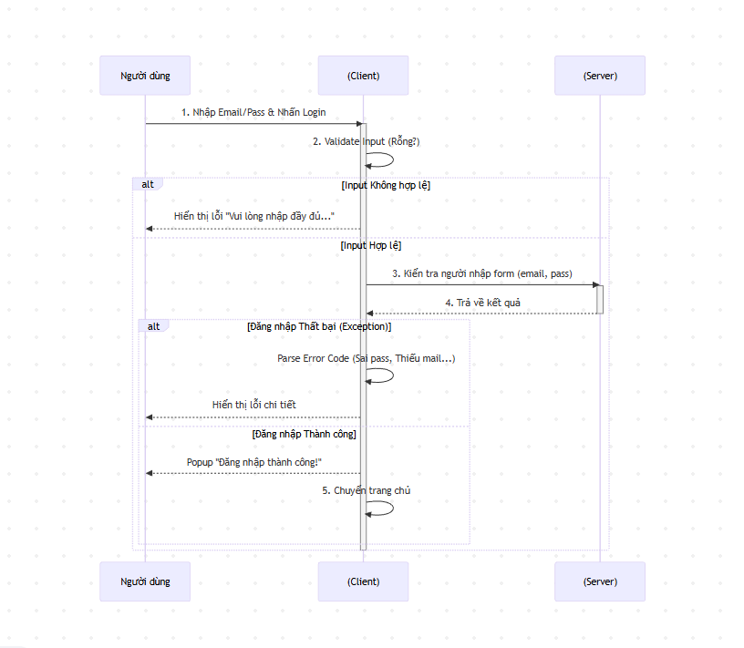
Hình 10: Sequence đăng nhập

Sơ đồ tuần đăng ký:
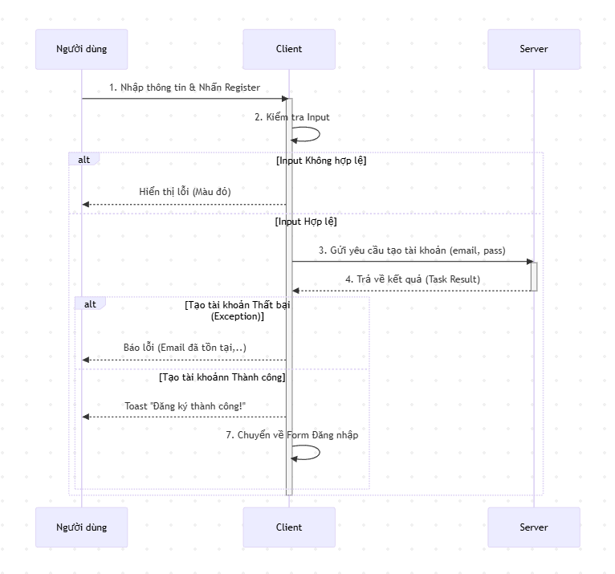
Hình 11: Sequence Đăng ký

Sơ đồ tuần chọn màn chơi:
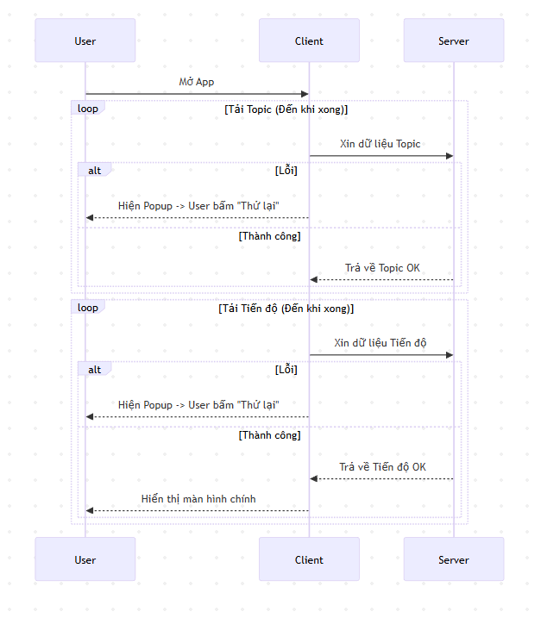
Hình 12: Sequence Chọn màn chơi

Sơ đồ tuần tự học từ vựng:
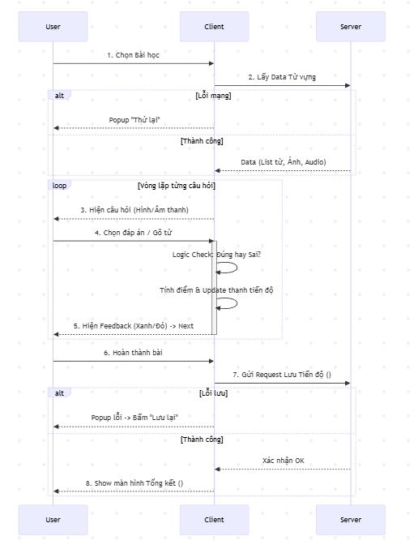
Hình 13: Senqence học từ vựng

Sơ đồ tuần tự học ngữ pháp:
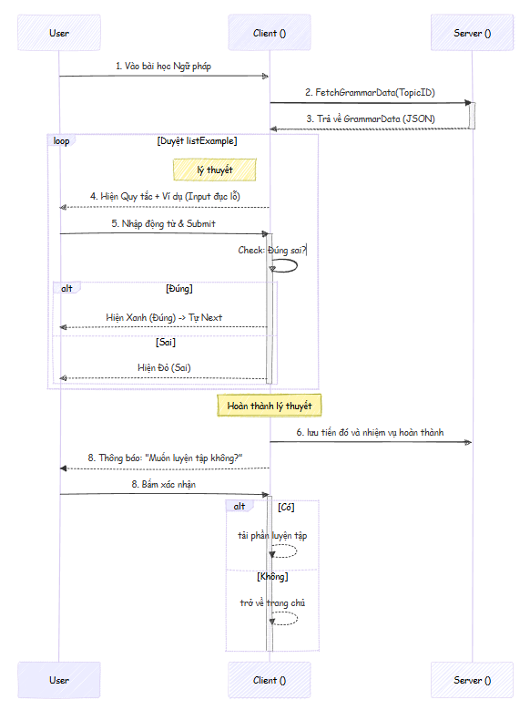
Hình 14: Sequence học ngữ pháp
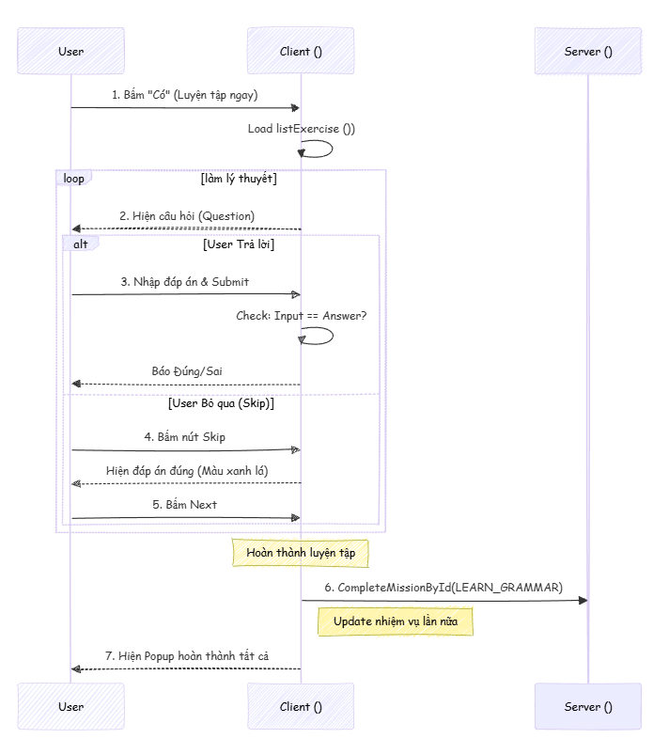
Hình 15: Sequence học ngữ pháp

Sơ đồ tuân tự luyện nghe:
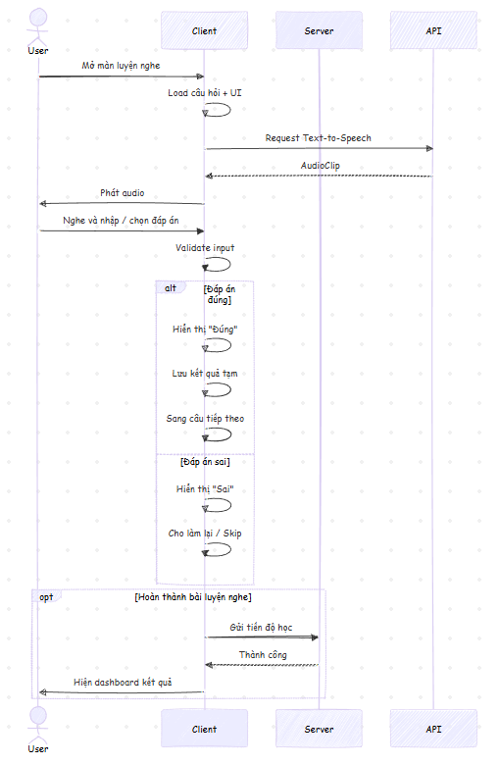
Hình 16: Sequence Luyện nghe

Sơ đồ tuần tự luyện nói:
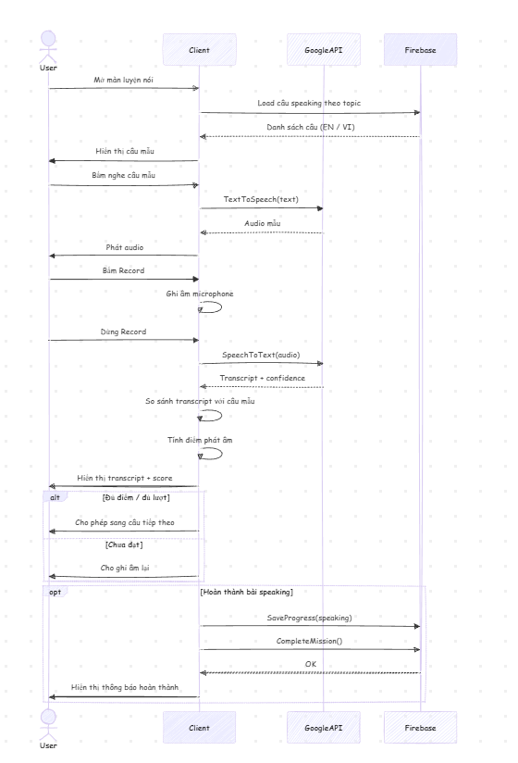
Hình 17: Sequence Luyện nói

Sơ đồ tuần phòng chờ thi đấu:
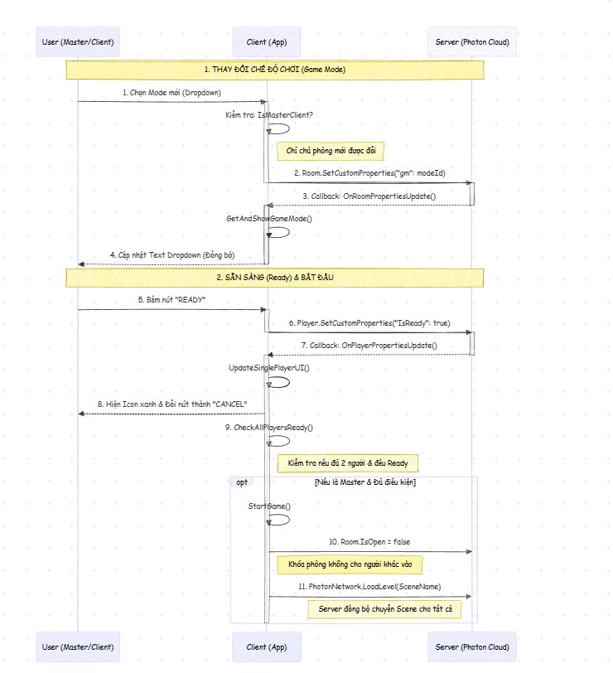
Hình 18: Sequence phòng chờ thi đấu

Sơ đồ tuần tự thi đấu đáp nhanh:
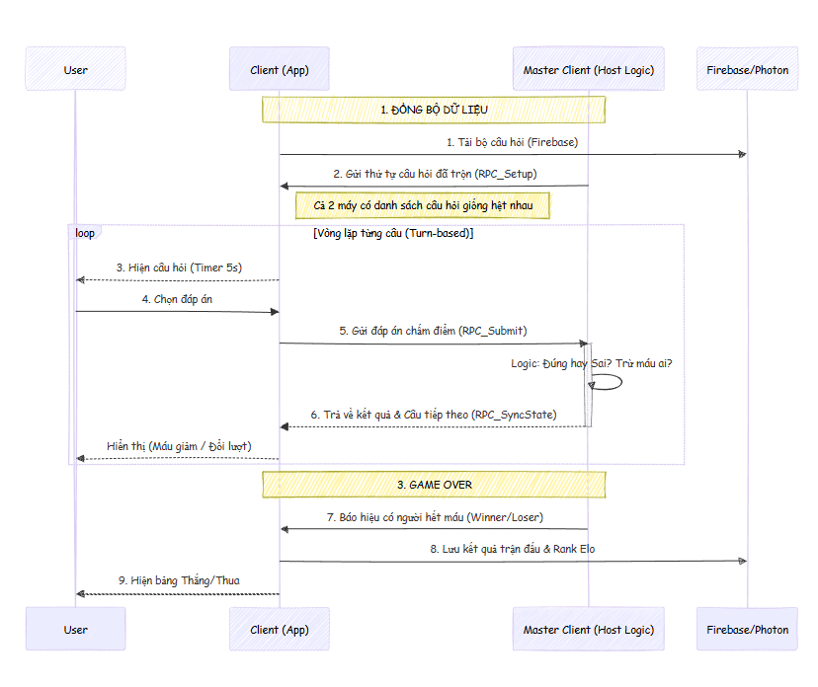
Hình 19: Sequence thi đấu dáp nhanh

Sơ đồ tuần tự thi đấu lật thẻ:
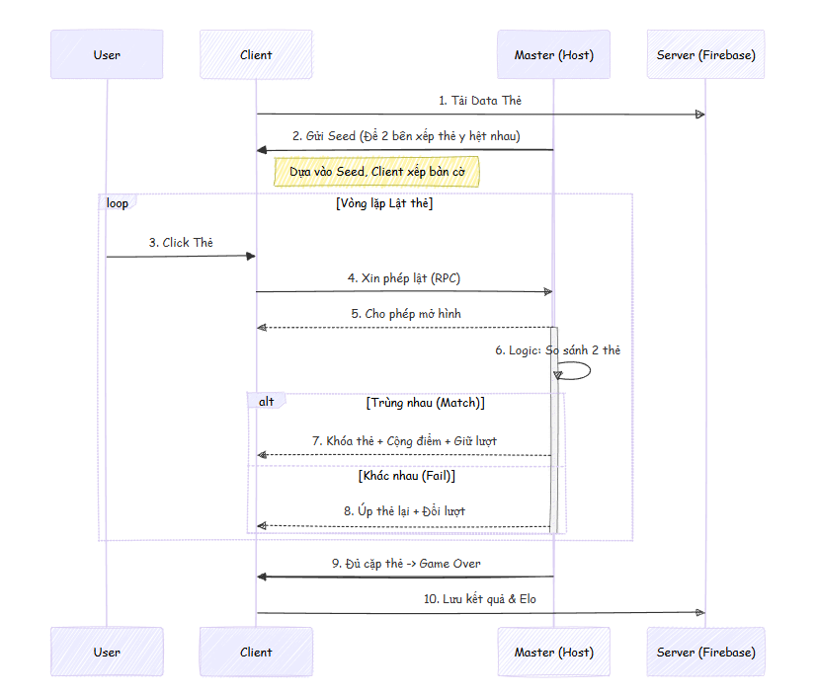
Hình 20: Sequence thi đấu lật thẻ

Sơ đồ tuần tự thi đấu chọn ảnh nhanh:
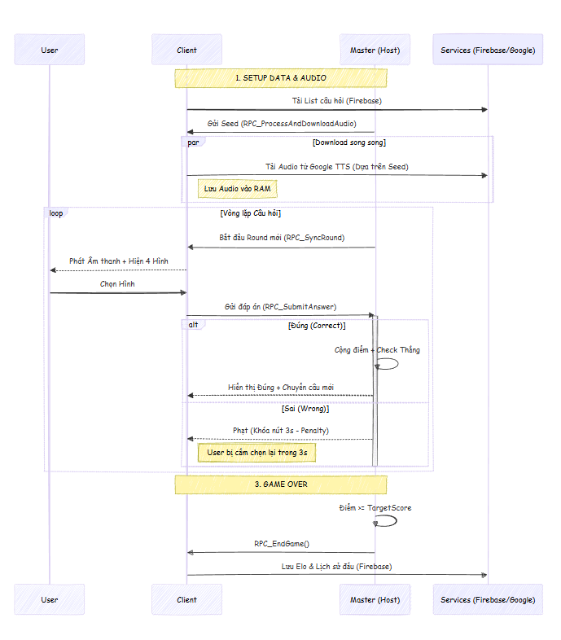
Hình 21: Sequence thi đấu chọn ảnh nhanh

Sơ đồ tuần tự nhiệm vụ hằng ngày:
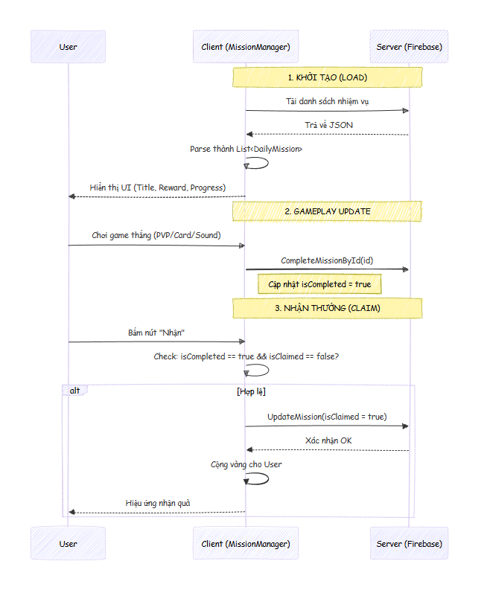
Hình 22: Sequence Nhiệm vụ hằng ngày

Sơ đồ tuần tự danh sách bạn bè:
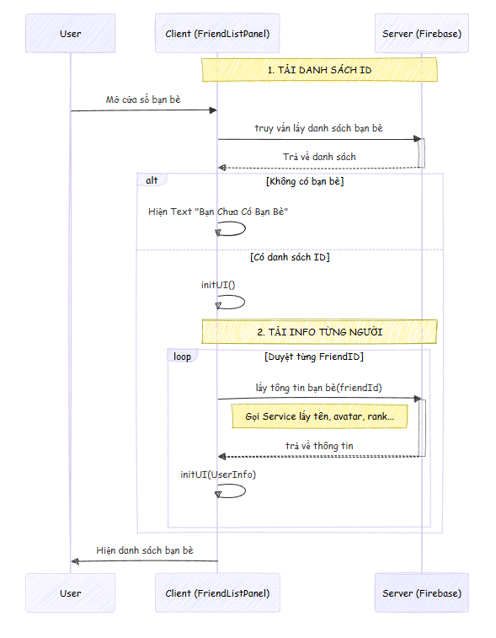
Hình 23: Senquece Danh sách bàn bè

Sơ đồ tuần tự gửi kết bạn:
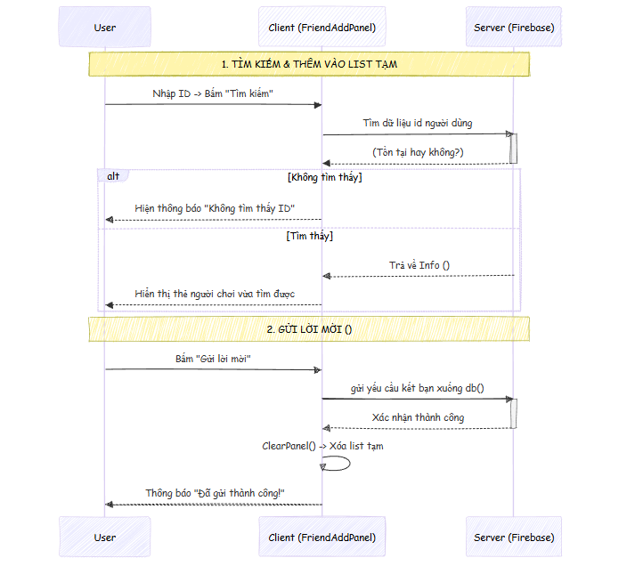
Hình 24: sequence gửi kết bạn

Sơ đồ tuần tự quản lý kết bạn:
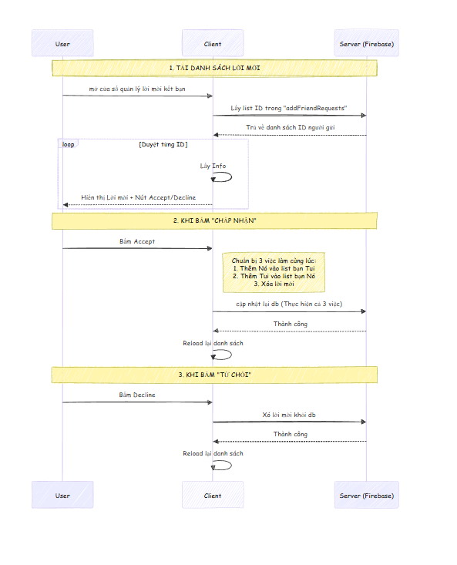
Hình 25: Sequence quản lý kết bạn

Sơ đồ tuần tự cửa hàng:
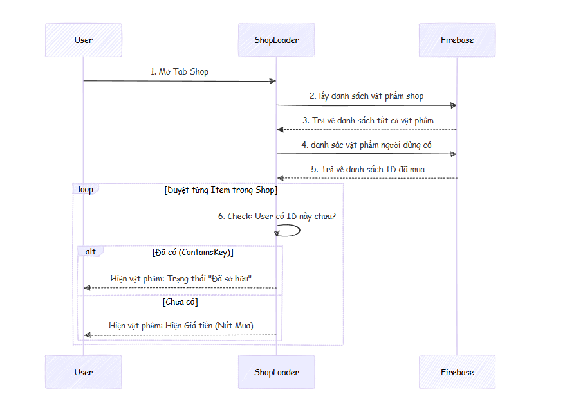
Hình 26: Sequence cửa hàng

Cơ sở dữ liệu:

Người dùng:
Bảng 26: Dữ liệu người dùng
Trường | Kiểu dữ liệu | Mô tả
userId | String | Id của người
userInfo | Object | Chứa tôi thông tin người dùng như tên, email, điển xếp hạng, tiền ,..
History | List | Danh sách chứa lịch sử thị đấu của người dùng
Items | List | Chứa danh sách các vật phẩm mà người dùng đã mua ở shop
Friends | List | Chứa danh sách id các bạn bè người dùng khác bạn
learning_progress | Object | Chứa dữ liệu các những bài
User_missions | List | Chứa tiến độ nhiệm vụ của người

Từ vừng:
Bảng 27: Dữ liệu từ vựng
Trường | Kiểu dữ liệu | Mô tả
Topic id | String | Id của chủ đề của nhóm từ vựng(động vật, phương tiện, trái cây, …)
id | Int | Id từ vựng
nameEn | String | Từ vựng tiếng anh
nameVi | String | Nghĩa từ vựng tiếng việt

Ngữ Pháp:
Bảng 28: dữ liệu ngữ pháp
Trường | Kiểu dữ liệu | Mô tả
Topic id | String | Id của chủ đề của nhóm ngữ pháp
Description | String | Mô tả nghĩa của ngữ pháp
Examples | List | Chứa danh sách các câu hỏi ví dụ
Exercises | List | Chứa danh sách các bài luyện tập
Rule | String | Cấu trúc ngữ pháp

Luyện Nghe:
Bảng 29: dữ liệu luyện nghe
Trường | Kiểu dữ liệu | Mô tả
Topic id | String | Id của chủ đề nghe
TextToSpeak | String | Từ vựng phát âm để user nghe
correctAnswer | String | Từ vựng đúng để so sánh với từ vựng người dụng nhập
wrongAnswer | List | Chứa danh sách các từ vựng sai để làm đáp án sai trắc nghiệm

Luyện Nói:
Bảng 30: dữ liệu luyện nói
Trường | Kiểu dữ liệu | Mô tả
Topic id | String | Id của chủ đề luyện nói
en | String | Câu tiếng anh để người dùng đọc
vn | String | Câu nghĩa tiếng việt để người xem

Thiết kế giao diện:

Giao diện đăng nhập:
Người dùng đã đăng ký tiến hành đăng nhập vào trong ứng dụng để tiến hành sử dụng.
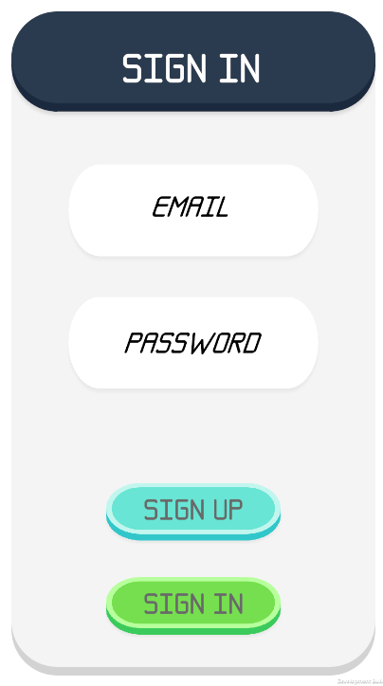
Hình 27: Giao diện đăng nhập
Mô tả:
Email | Người dùng nhập email đã đăng ký
Password | Người dùng nhập mật khẩu
Nút Sign In | Nút Đăng Nhập để click đăng nhập
Nút Sign UP | Nút Đăng Ký để click sang trang đăng ký

Giao diện đăng ký:
Người dùng chưa đăng ký tiến hành đăng ký tài khoản để sử dụng ứng dụng.
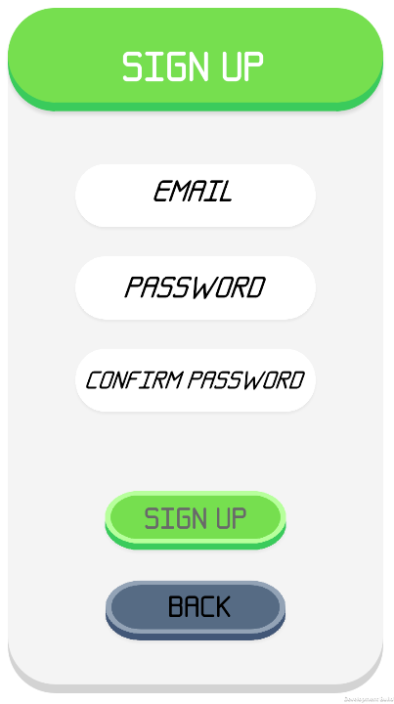
Hình 28: Giao diện đăng ký
Mô tả:
Email | Người dùng nhập email để đăng ký
Password | Người dùng nhập mật khẩu
ConfirmPassword | Người dùng nhập lại mật khẩu
Nút Sign UP | Nút Đăng Ký để click sang trang để đăng ký tài khoản.
Nút Back | Nút trở về để click quay về sang đăng nhập

Giao diện trang chủ:
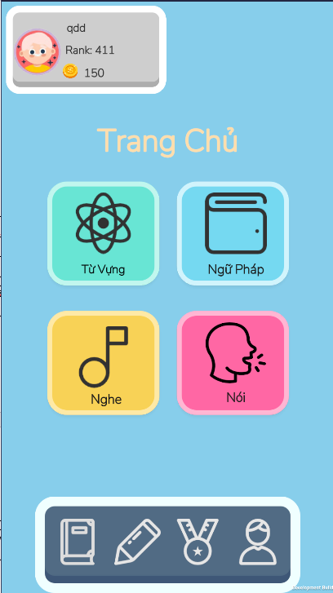
Hình 29: Giao diện trang chủ
Bố cục màn hình chia làm 3 phần chính:
- Header: Hiển thị thông tin tóm tắt của người dùng (Avatar, Rank, Tiền tệ).
- Body: Menu chức năng chính dạng lưới (Grid View) với 4 nút lớn đại diện cho 4 kỹ năng: Từ Vựng, Ngữ Pháp, Nghe, Nói. Các nút được phối màu pastel riêng biệt để dễ nhận diện.
- Footer: Thanh điều hướng dưới giúp truy cập nhanh các mục: Học tập, Thi đấu, nhiệm vụ, bạn bè

Giao diện chọn chủ đề học:
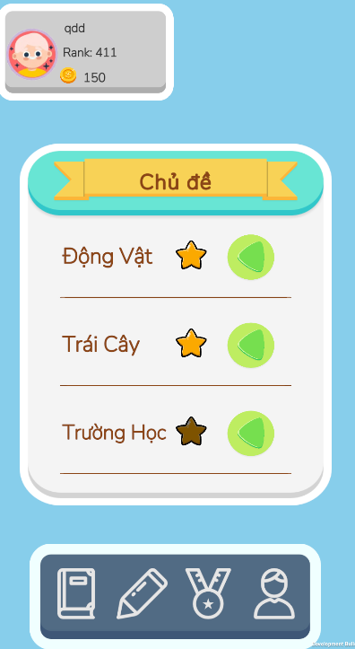
Hình 30: Giao diện chọn chủ đề
Giao diện hiển thị danh sách các bài học được phân loại theo từng nhóm nội dung cụ thể (như Động Vật, Trái Cây, Trường Học).
Bố cục tập trung vào bảng danh sách ở giữa màn hình, giúp người dùng dễ dàng theo dõi tiến độ qua các ngôi sao đánh giá và nhấn nút "Play" để bắt đầu bài học ngay lập tức.

Giao diện học từ vựng:
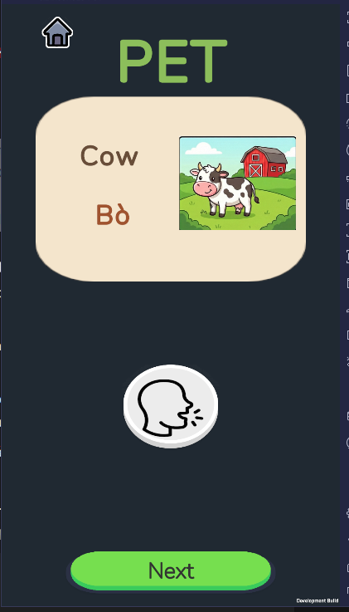
Hình 31: Giao diện học từ vựng flash card
Giao diện được thiết kế để tối ưu hóa khả năng ghi nhớ và luyện nghe của người dùng:
- Bố cục: Sử dụng nền tối (Dark Mode) giúp người học tập trung tuyệt đối vào nội dung chính ở giữa, giảm mỏi mắt khi học lâu.
- Thẻ nội dung:Đặt ở trung tâm, hiển thị trực quan bao gồm: Từ vựng tiếng Anh (Cow), Nghĩa tiếng Việt (Bò) và Hình minh họa hoạt hình sinh động giúp liên tưởng ngữ nghĩa.
- Tương tác: Nút tròn biểu tượng âm thanh nổi bật ở giữa màn hình cho phép người dùng nghe phát âm mẫu
- Điều hướng: Nút "Home" góc trái để thoát nhanh và nút "Next" màu xanh lá lớn ở đáy để chuyển sang từ tiếp theo.

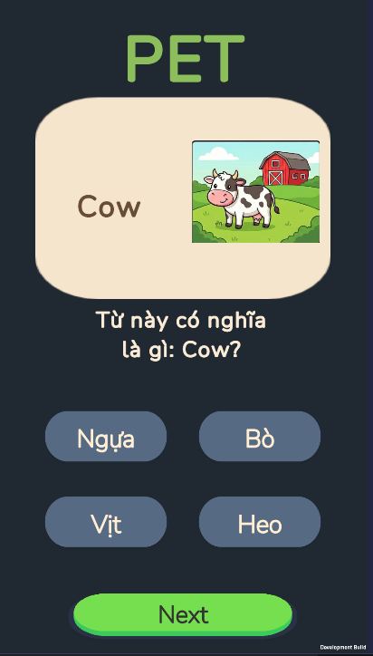
Hình 32: Giao diện trắc nghiệm từ vựng

Giao diện kiểm tra kiến thức sau khi học, thiết kế dạng câu hỏi trắc nghiệm:
- Khu vực câu hỏi: Hiển thị lại hình ảnh và từ vựng tiếng Anh để gợi nhớ, kèm câu hỏi điều hướng "Từ này có nghĩa là gì?".
- Khu vực trả lời: 4 nút đáp án được bo tròn, sắp xếp cân đối. Người dùng chọn đáp án đúng (ví dụ: Bò) để ghi điểm.
- Trạng thái: Nút "Next" dùng để xác nhận câu trả lời hoặc chuyển sang câu hỏi kế tiế

Giao diện học ngữ pháp:
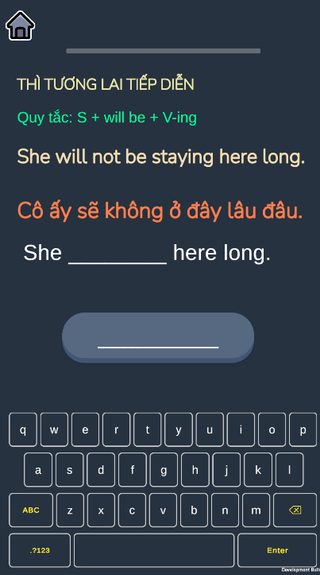
Hình 33: Giao diện học ngữ pháp qua ví dụ
Giao diện nhằm mục đích giúp người dùng ghi nhớ công thức qua việc quan sát và thực hành lại.
- Hiển thị: Cung cấp đầy đủ tên thì ,công thức cấu trúc câu và một câu ví dụ mẫu hoàn chỉnh (song ngữ Anh - Việt).
- Tương tác: Người dùng sẽ điền lại từ hoặc cụm từ dựa trên ví dụ mẫu bên trên vào ô trống
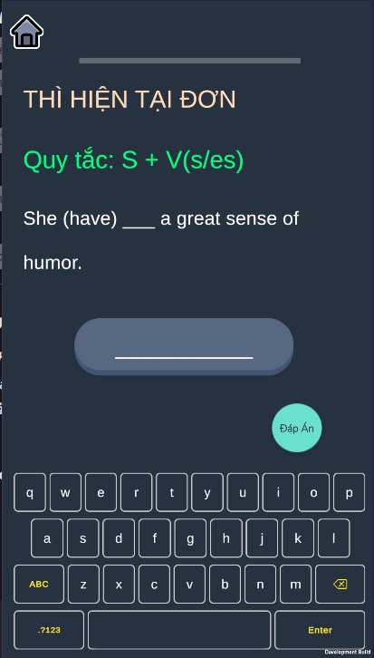
Hình 34: Giao diện luyện tập ngữ pháp
Giao diện nhằm mục đích giúp kiểm tra mức độ hiểu bài và khả năng vận dụng công thức.
- Hiển thị: Chỉ cung cấp tên thì và công thức gợi ý. Đề bài là một câu khuyết thiếu với động từ chưa chia trong ngoặc (ví dụ: have).
- Tương tác: Người dùng phải tự vận dụng kiến thức để chia động từ và gõ đáp án vào ô trống. Giao diện bổ sung nút chức năng "Đáp Án" để hỗ trợ người dùng kiểm tra kết quả hoặc xem gợi ý khi gặp khó khăn.

Giao diện luyện nghe:
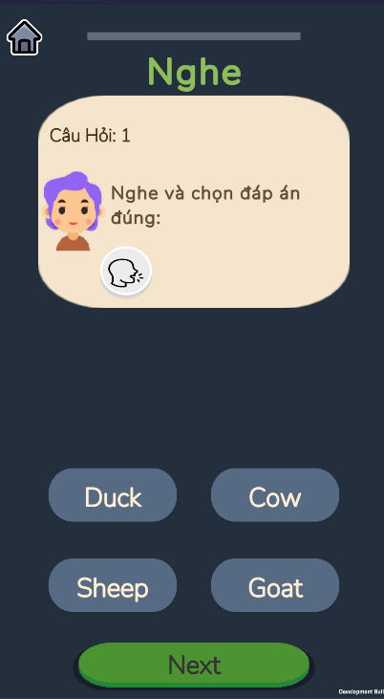
Hình 35: Giao diện luyện nghe chọn đáp án

- Khu vực đề bài: Trung tâm màn hình hiển thị biểu tượng Loa kích thước lớn để người dùng bấm nghe phát âm. Bên cạnh là nhân vật trợ lý ảo cùng câu lệnh hướng dẫn "Nghe và chọn đáp án đúng", tạo cảm giác tương tác thân thiện.
- Khu vực trả lời: Bên dưới cung cấp 4 nút đáp án (ví dụ: Duck, Cow, Sheep, Goat). Người dùng chỉ cần chạm để chọn, giúp thao tác nhanh chóng và thuận tiện cho việc ôn tập nhiều từ liên tục.
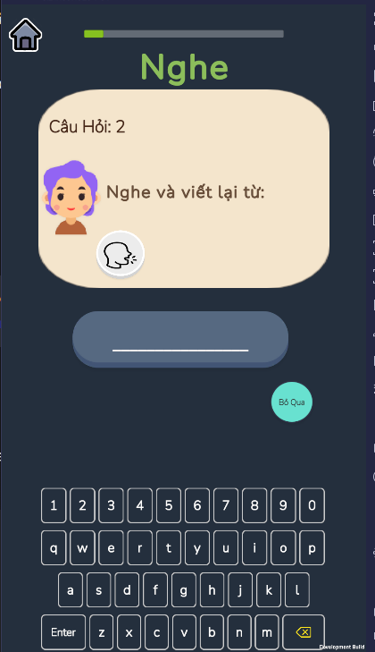
Hình 36: Giao diện nghe viết lại từ

- Tương tác chính: Khác với trắc nghiệm, giao diện này yêu cầu người dùng nghe và tự nhập lại chính xác từ vừa nghe được vào ô trống. Đây là phương pháp "Nghe chép chính tả" giúp khắc sâu kiến thức.
- Tính năng bổ trợ: Có thêm nút "Bỏ Qua" (Skip) hình tròn nhỏ màu xanh ngọc, giúp người dùng không bị kẹt lại nếu gặp từ quá khó, đảm bảo trải nghiệm học tập liền mạch.

Giao diện luyện nói:
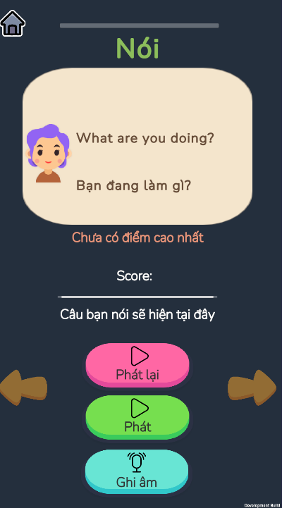
Hình 37: Giao diện luyện nói
Khu vực Bài học: Hiển thị câu mẫu song ngữ Anh - Việt giúp người học hiểu rõ ngữ nghĩa và ngữ cảnh sử dụng.
- Phát (Play): Nút màu xanh lá, cho phép người dùng nghe giọng đọc mẫu của người bản xứ.
- Ghi âm (Record): Nút màu xanh ngọc, kích hoạt micro để thu âm giọng đọc của người dùng.
- Phát lại (Replay): Nút màu hồng, dùng để nghe lại đoạn ghi âm của chính mình nhằm so sánh với bản gốc.
Hệ thống Phản hồi:
- Speech-to-Text: Khu vực "Câu bạn nói sẽ hiện tại đây" sẽ hiển thị văn bản mà AI nhận diện được từ giọng nói người dùng, giúp phát hiện lỗi sai phát âm.
- Chấm điểm: Hiển thị điểm số cụ thể đánh giá độ chính xác sau mỗi lần nói

Giao diện chọn màn thi đấu:
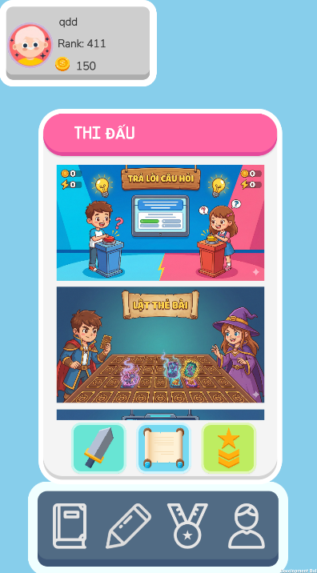
Hình 38: Giao diện chọn màn thi đấu
- Khu vực Chế độ chơi: Hiển thị danh sách các chế thị đấu (như Trả lời câu hỏi, Lật thẻ bài) vói hình minh họa trực quan, giúp người dùng nhanh chóng hiểu luật chơi mà không cần đọc chữ.
- Thanh công cụ phụ: Ba nút chức năng nhỏ (Kiếm, Cuộn giấy, Huy hiệu) nằm ngay dưới danh sách game, hỗ trợ truy cập nhanh vào: Tìm trận, Lịch sử đấu và Bảng xếp hạng.

Giao diện phòng chờ:
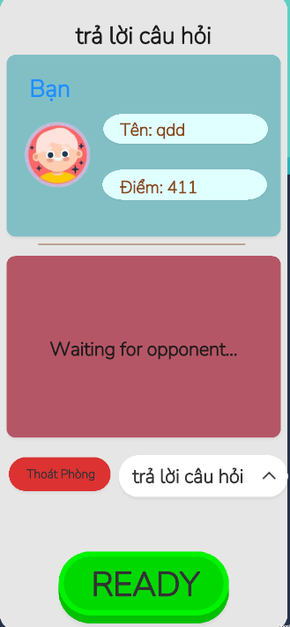
Hình 39: Giao diện phòng chờ

• Giao diện được chia làm hai khu vực rõ rệt để phân biệt phe đấu: Khung màu xanh (Bạn) hiển thị thông tin cá nhân gồm Tên và Điểm; Khung màu đỏ (Đối thủ) hiển thị trạng thái "Waiting for opponent..." khi đang tìm trận.
• Chức năng điều khiển: Nút "READY" màu xanh lá khổ lớn được đặt ở vị trí trung tâm dưới cùng để người dùng xác nhận sẵn sàng.
• Điều hướng: Tích hợp nút "Thoát Phòng" màu đỏ và menu hiển thị chế độ chơi (ví dụ: trả lời câu hỏi) giúp người chơi dễ dàng quản lý trạng thái trước khi vào game.

Giao diện thi đấu trả lời nhanh:
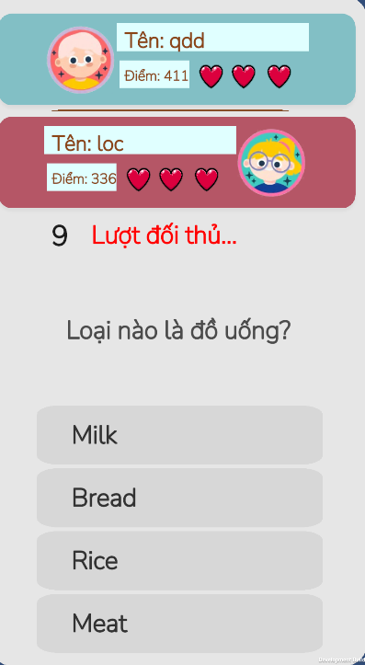
Hình 40: Giao diện thi đấu trả lời nhanh
- Trạng thái đối kháng: Khu vực trên cùng hiển thị trạng thái của hai phe: Phe ta (Nền xanh) và Phe địch (Nền đỏ). Mỗi người chơi có 3 trái tim đại diện cho số mạng (HP/Lives); trả lời sai sẽ bị trừ tim.
- Cơ chế lượt chơi: Tích hợp đồng hồ đếm ngược (Timer) và dòng thông báo trạng thái "Lượt đối thủ..." hoặc "Lượt của bạn", đảm bảo tính đồng bộ thời gian thực (Real-time synchronization) trong trận đấu.
- Khu vực tương tác: Câu hỏi hiển thị chính giữa màn hình, bên dưới là 4 nút đáp án lớn dạng khối (Block) giúp người dùng dễ dàng thao tác chọn nhanh trước khi hết giờ.

Giao diện thi đấu chọn thẻ bài:
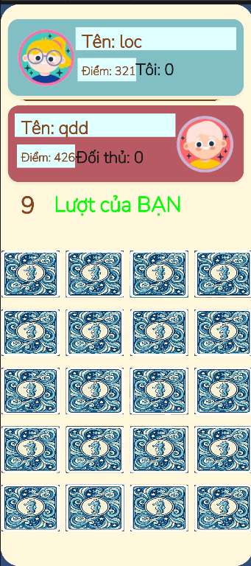
Hình 41: Giao diện thi đấu lật thẻ
- Thông tin đối kháng: Tương tự chế độ trả lời câu hỏi, màn hình chia thành 2 khu vực phe ta (Xanh) và phe địch (Đỏ). Tuy nhiên, chỉ số quan trọng nhất ở đây là "Điểm số cặp thẻ" (Tôi: 0 - Đối thủ: 0) để quyết định người thắng cuộc.
- Quản lý lượt chơi: Hệ thống hiển thị rõ ràng lượt đi hiện tại bằng dòng chữ lớn "Lượt của BẠN" (hoặc ĐỐI THỦ) màu xanh lá nổi bật, đi kèm đồng hồ đếm ngược (số 9) để giới hạn thời gian suy nghĩ cho mỗi nước đi.
- Bàn chơi (Game Board): Khu vực chính là một lưới thẻ bài (Grid) kích thước 4x5 (20 thẻ) được úp xuống. Họa tiết mặt sau thẻ đồng nhất để đánh lừa thị giác và thử thách trí nhớ người chơi.

Giao diện thi đấu chọn ảnh nhanh
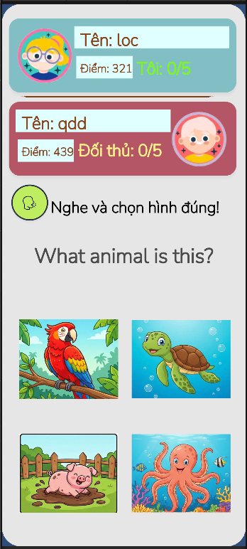
Hình 42: Giao diện thi đấu chọn ảnh nhanh
- Thông tin đối kháng: Thanh trạng thái hiển thị rõ ràng điểm số và tiến độ hoàn thành (ví dụ: 0/5 câu) của hai phe: Tôi (màu xanh) và Đối thủ (màu đỏ).
- Câu hỏi tương tác: Tích hợp nút phát âm thanh (Loa) đi kèm câu hỏi tiếng Anh (ví dụ: "What animal is this?"), yêu cầu người chơi vận dụng kỹ năng nghe hiểu.
- Vùng chọn đáp án: Thay vì văn bản, hệ thống hiển thị lưới 4 hình ảnh minh họa sắc nét (Vẹt, Rùa, Heo, Bạch tuộc). Người chơi cần liên kết âm thanh nghe được với hình ảnh tương ứng để ghi điểm.

Giao diện lịch sử đấu:
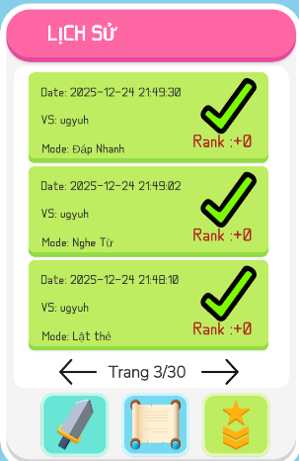
Hình 43: Giao diện lịch sử đấu
- Giao diện lịch sử đấu được phân trang mỗi trang gồm 3 trận đấu
- Mỗi trận đấu có chứa thông tin ngày thi đấu, tên người đối thủ, chế độ thi đấu, kết quả thi đấu, mà điểm thay đổi.

Giao diện bảng xếp hạng:
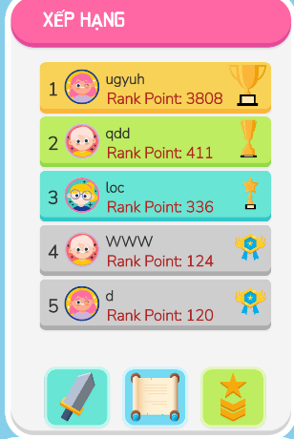
Hình 44: Giao diện bảng xếp hạng
- Hiển thị Top 5 người chơi xuất sắc nhất theo chiều dọc. Top 3 dẫn đầu được làm nổi bật bằng các màu nền rực rỡ riêng biệt để tôn vinh thành tích, trong khi các thứ hạng sau sử dụng nền xám trung tính.
- Thông tin chi tiết: Mỗi dòng xếp hạng cung cấp đầy đủ định danh người dùng gồm: Thứ hạng, Avatar, Tên hiển thị và Tổng điểm (Rank Point).

Giao diện danh sách bạn bè:
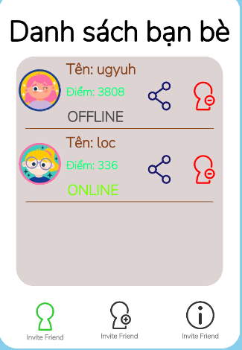
Hình 45: Giao diện danh sách bạn bè

- Hiển thị danh sách các người dùng đã kết bạn.
- Quản lý trạng thái: Hiển thị danh sách bạn bè kèm trạng thái hoạt động theo thời gian thực: ONLINE (màu xanh lá) hoặc OFFLINE (màu xám), giúp người dùng biết ai đang sẵn sàng để mời thi đấu.
- Thông tin định danh: Mỗi thẻ bạn bè cung cấp thông tin tóm tắt gồm: Avatar, Tên hiển thị và Điểm số hiện tại.
- Thao tác nhanh: Tích hợp các nút chức năng ngay trên từng dòng: Biểu tượng Chia sẻ (Share) để gửi lời mời thi đấu và biểu tượng Hủy kết bạn (Unfriend) màu đỏ để xóa người chơi khỏi danh sách.
- Thanh công cụ: Footer chứa 3 nút điều hướng giúp chuyển đổi giữa các tác vụ: Xem danh sách, Tìm/Thêm bạn mới và Xem thông báo.

Giao diện kết bạn:
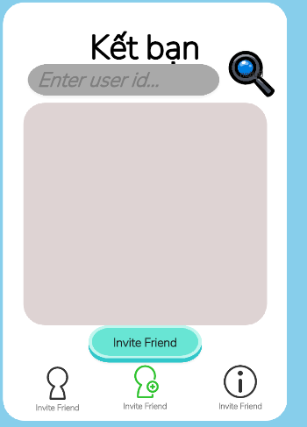
Hình 46: Giao diện kết bạn
- Công cụ tìm kiếm: Tích hợp thanh nhập liệu) với gợi ý "Enter user id..." và biểu tượng Kính lúp lớn, cho phép người dùng định vị chính xác người chơi khác thông qua ID định danh.
- Khu vực kết quả: Phần trung tâm là một khung hiển thị lớn (Container), nơi sẽ xuất hiện thông tin chi tiết của người chơi (Avatar, Tên) sau khi tìm kiếm thành công.
- Tác vụ chính: Nút chức năng "Invite Friend" (Gửi lời mời) màu xanh ngọc được đặt nổi bật phía dưới, giúp người dùng thực hiện hành động kết bạn nhanh chóng.

Giao diện quản lý kết bạn:
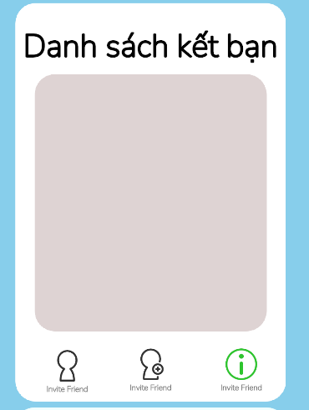
Hình 47: Giao diện quản lý kết bạn
- Danh sách chờ: Khu vực trung tâm màn hình được thiết kế để liệt kê các lời mời kết bạn gửi đến người dùng.
- Thẻ thông tin: Mỗi lời mời hiển thị rõ ràng thông tin định danh của người gửi (Avatar, Tên) để người dùng xác nhận danh tính.
- Tác vụ quyết định: Tích hợp hai nút chức năng đối lập cho mỗi lời mời: "Thêm" (Accept) để đồng ý kết bạn và "Xóa" (Delete) để từ chối/hủy bỏ yêu cầu.

Giao diện nhiệm vụ:
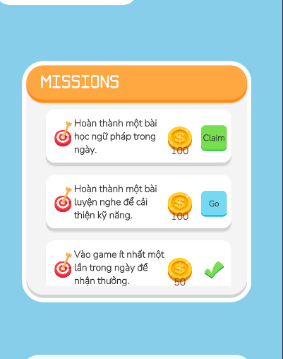
Hình 48: Giao diện danh sách nhiệm vụ

- Danh sách mục tiêu: Hiển thị các nhiệm vụ cần hoàn thành trong ngày dưới dạng danh sách dọc, với tiêu đề "MISSIONS" màu cam nổi bật.
- Thẻ nhiệm vụ: Mỗi nhiệm vụ được trình bày trong một khung riêng biệt, bao gồm: Mô tả công việc (ví dụ: Hoàn thành bài học) và Số xu thưởng tương ứng.
- Trạng thái hành động: Nút bấm bên phải thay đổi linh hoạt theo tiến độ người dùng:
- Nút "Go" (Xanh dương): Điều hướng nhanh đến màn hình chức năng để thực hiện nhiệm vụ.
- Nút "Claim" (Xanh lá): Kích hoạt khi hoàn thành để người dùng bấm nhận thưởng.

Giao diện cửa hàng:
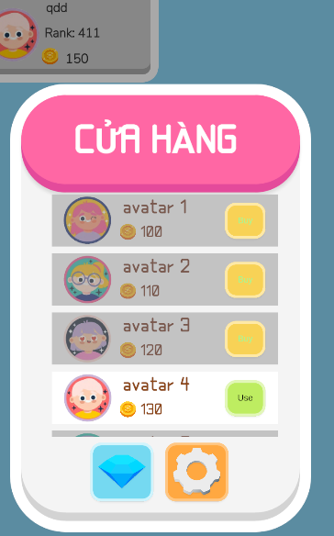
Hình 49: Giao diện cửa hàng
- Danh mục vật phẩm: Hiển thị danh sách các Avatar (Ảnh đại diện) theo chiều dọc để người dùng tùy chỉnh cá nhân hóa. Mỗi dòng sản phẩm cung cấp thông tin gồm: Hình minh họa, Tên vật phẩm và Giá bán (tính bằng xu).
- Cơ chế nút bấm thông minh: Trạng thái nút thay đổi dựa trên quyền sở hữu của người dùng:
- Nút "Buy" (Màu vàng): Dành cho vật phẩm chưa sở hữu, cho phép mua bằng tiền tích lũy.
- Nút "Use" (Màu xanh lá): Dành cho vật phẩm đã mua, cho phép người dùng trang bị ngay lập tức.

Giao diện cài đặt:
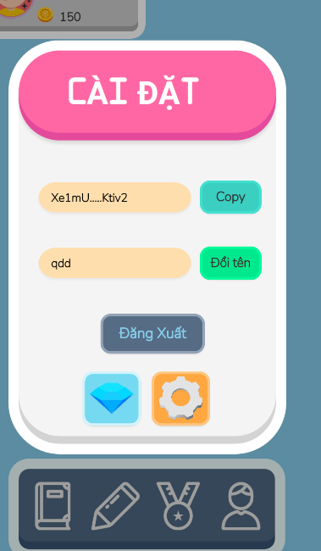
Hình 50: Giao diện cài đặt
- Quản lý thông tin: Hiển thị mã định danh cá nhân (User ID) đi kèm nút "Copy" màu xanh ngọc, giúp người dùng sao chép nhanh để gửi cho bạn bè hoặc hỗ trợ kỹ thuật. Bên cạnh đó là tính năng đổi tên hiển thị (Username) thông qua nút "Đổi tên".
- Quản lý phiên đăng nhập: Nút "Đăng Xuất" màu xám được đặt tách biệt ở trung tâm, cho phép người dùng thoát tài khoản an toàn.

Chương 4: CÀI ĐẶT VÀ KIỂM THỬ:

Môi trường cài đặt và công cụ phát triển:
Để hiện thực hóa ứng dụng, đồ án sử dụng các công cụ và môi trường phát triển sau:
- Game Engine: Unity (Phiên bản 6.0) - Hỗ trợ xây dựng giao diện UI, xử lý logic game và đa nền tảng.
- Ngôn ngữ lập trình: C# - Ngôn ngữ kịch bản chính để xử lý nghiệp vụ.
- Cơ sở dữ liệu & Backend: Google Firebase (Authentication, Realtime Database) để lưu trữ thông tin người dùng và dữ liệu bài học.
- Tải firebase unity sdk-13.3.0: tại link
- Tải 2 package firebase database và firebaseauth
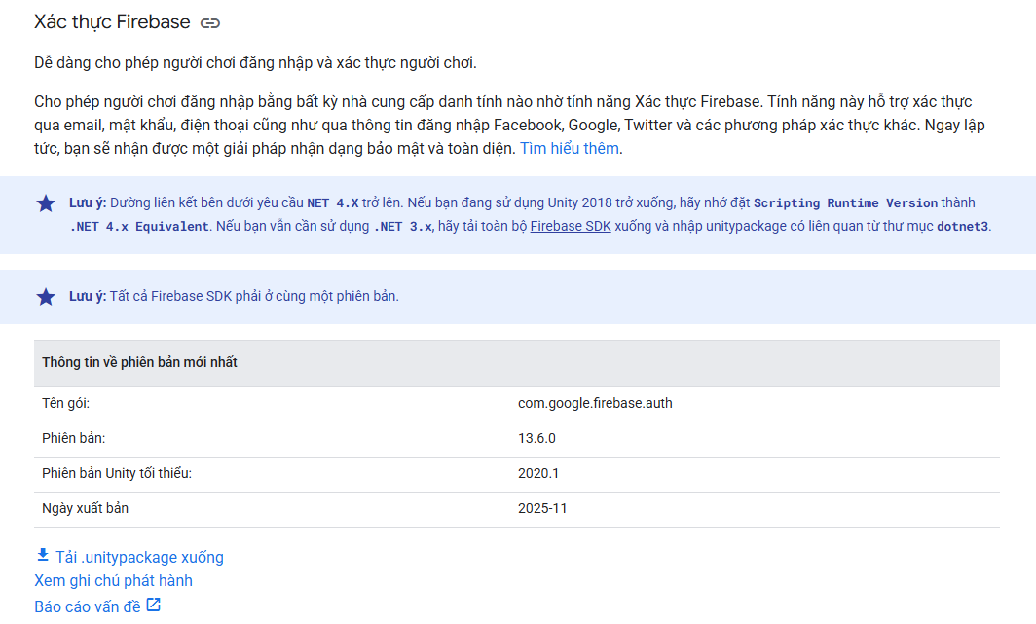

- Kéo thả import 2 cái package firebase database và firebaseauth vào project unity
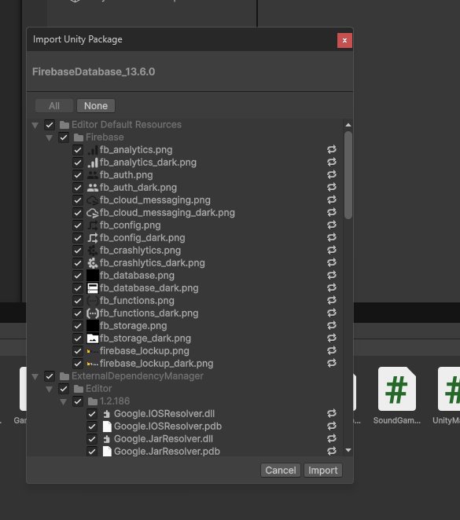

- Networking (Multiplayer): Photon PUN 2 - Xử lý kết nối mạng, đồng bộ thời gian thực cho tính năng thi đấu PvP.
- Tại unity editor chọn mục Windows->Package Managment -> Package Manager.
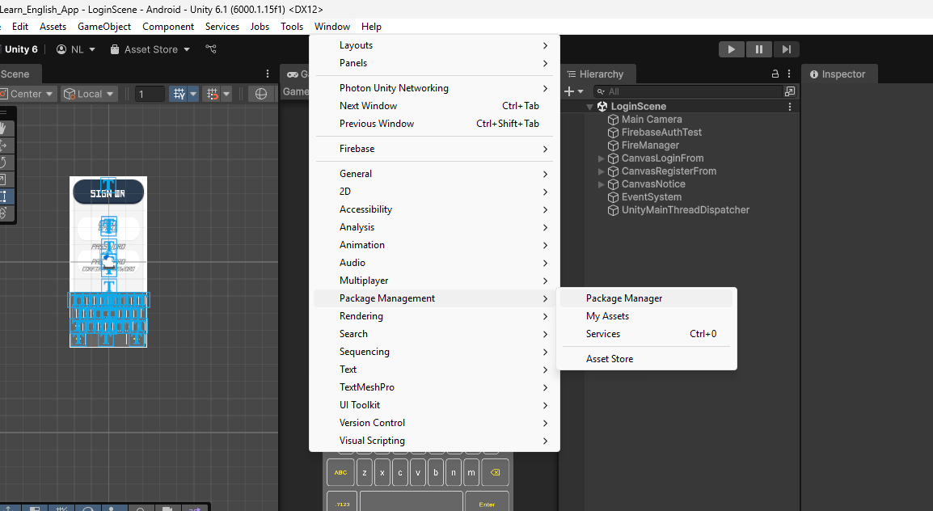
Mục tìm kiếm bấm PUN 2 thấy package tải xuống và import:
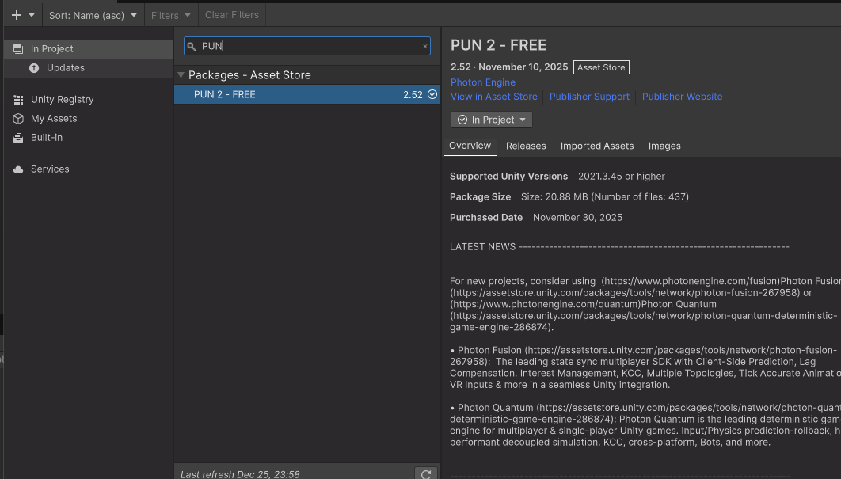

Kiểm thử:
Quá trình kiểm thử được thực hiện theo phương pháp Kiểm thử hộp đen (Black-box testing) để đảm bảo các chức năng hoạt động đúng theo kịch bản nghiệp vụ.

Một số kịch bản kiểm thử (Test Cases) tiêu biểu:
Bảng 31: Bảng danh sách test case
ID | Chức Năng | Kịch bản kiểm thử | Kết quả mong đợi | Trạng thái
TC01 | Đăng nhập | Nhập đúng email/password và nhấn Login. | Chuyển vào màn hình Home, tải đúng thông tin Rank/Coin của user. | Đạt
TC02 | Đổi tên hiển thị | Vào Cài đặt -> Nhập tên mới -> Nhấn "Đổi tên". | Thông báo thành công, tên hiển thị cập nhật ngay lập tức trên UI. | Đạt
TC03 | Sao chép ID | Vào Cài đặt -> Nhấn nút "Copy" cạnh User ID. | ID được lưu vào clipboard, hiện thông báo "Copied". | Đạt
TC04 | Đăng xuất | Vào Cài đặt -> Nhấn "Đăng xuất". | Xóa session, quay về màn hình Login. | Đạt
TC05 | Chọn chủ đề | Tại màn hình Topic, chọn chủ đề "Trái cây". | Chuyển sang danh sách bài học của chủ đề Trái cây. | Đạt
TC06 | Học từ vựng (Flashcard) | Nhấn vào nút Loa trên thẻ từ vựng. | Phát âm thanh chuẩn của từ vựng đó. | Đạt
TC07 | Trắc nghiệm từ vựng | Chọn đáp án Sai trong bài trắc nghiệm. | Hiển thị màu đỏ cảnh báo, không cho qua câu tiếp theo cho đến khi chọn đúng. | Đạt
TC08 | Ngữ pháp (Điền từ) | Nhập đáp án đúng vào ô trống và nhấn Enter. | Thông báo chính xác, và chuyển câu. | Đạt
TC09 | Luyện nghe (Gợi ý) | Nhấn nút "Đáp Án" trong bài tập. | Hiển thị đáp án gợi ý cho người dùng. | Đạt
TC10 | Luyện nghe (Điền từ) | Nghe audio và nhập chính xác từ vào ô text. | Hệ thống nhận diện đúng chính tả (không phân biệt hoa/thường) và xác nhận. | Đạt
TC11 | Luyện nói (Ghi âm) | Nhấn giữ nút Micro và đọc câu mẫu. | Hệ thống thu âm và chuyển đổi Speech-to-Text hiện lên màn hình. | Đạt
TC12 | Luyện nói (Chấm điểm) | So sánh câu người dùng đọc với câu mẫu. | Hiển thị điểm số tương ứng (ví dụ: 85/100). | Đạt
TC13 | Tìm trận (Matchmaking) | Nhấn chọn mode (Tìm trận) tại sảnh. | Trạng thái chuyển sang tìm phòng nếu không có phòng thì tạo phòm mới | Đạt
TC14 | Đồng bộ vào phòng | Hai người chơi được ghép cặp thành công. | Cả hai thiết bị cùng chuyển vào màn hình "Phòng chờ" (Room) đồng thời. | Đạt
TC15 | Bắt đầu game | Cả hai người chơi nhấn "READY". | Đếm ngược 3-2-1 và chuyển vào màn hình chơi game. | Đạt
TC16 | PvP - Trả lời câu hỏi | Người chơi A chọn đáp án đúng nhanh hơn người chơi B. | A được cộng điểm cao hơn, B bị trừ tim nếu chọn sai. | Đạt
TC17 | PvP - Lật thẻ bài | Người chơi A lật 2 thẻ không giống nhau. | Hai thẻ tự úp lại sau 1s, chuyển lượt sang người chơi B. | Đạt
TC18 | PvP - Nghe chọn ảnh | Nghe audio và chọn hình ảnh đúng. | Cộng điểm và cập nhật thanh tiến độ (ví dụ: 1/5 câu). | Đạt
TC19 | Xử lý ngắt kết nối | Một người chơi thoát ứng dụng giữa trận. | Người chơi còn lại được xử thắng ngay lập tức. | Đạt
TC20 | Kết thúc trận | Hoàn thành tất cả lượt chơi/câu hỏi. | Hiển thị bảng kết quả Thắng/Thua, cập nhật Rank Point. | Đạt
TC21 | Tìm bạn bè | Nhập ID của người chơi khác vào ô tìm kiếm. | Hiển thị đúng Avatar và Tên của người chơi đó. | Đạt
TC22 | Gửi lời mời | Nhấn "Invite Friend" sau khi tìm kiếm. | Nút chuyển trạng thái "Sent", người kia nhận được yêu cầu trong tab Thông tin. | Đạt
TC23 | Chấp nhận kết bạn | Nhấn "Thêm" tại danh sách lời mời. | Người gửi xuất hiện ngay trong danh sách bạn bè. | Đạt
TC24 | Trạng thái Online | Bạn bè vừa mở ứng dụng. | Trạng thái trong danh sách bạn bè chuyển từ Offline (Xám) sang Online (Xanh). | Đạt
TC25 | Hủy kết bạn | Nhấn icon "Xóa người dùng" trong danh sách bạn. | Người đó biến mất khỏi danh sách bạn bè. | Đạt
TC26 | Nhiệm vụ ngày | Hoàn thành 1 bài học ngữ pháp. | Nút "Go" tại bảng nhiệm vụ chuyển thành "Claim" (Nhận thưởng). | Đạt
TC27 | Nhận thưởng | Nhấn "Claim" nhiệm vụ. | Cộng vàng vào tài khoản, icon nhiệm vụ hiện dấu tích xanh. | Đạt
TC28 | Mua vật phẩm (Đủ tiền) | Mua Avatar giá 100 coin (User có 150 coin). | Trừ 100 coin, mở khóa Avatar, nút "Buy" chuyển thành "Use". | Đạt
TC29 | Mua vật phẩm (Thiếu tiền) | Mua Avatar giá 200 coin (User có 150 coin). | Hiển thị thông báo "Không đủ tiền". | Đạt
TC30 | Trang bị Avatar | Nhấn "Use" vào Avatar mới mua. | Ảnh đại diện ở góc trái màn hình và trong các trận đấu thay đổi theo. | Đạt

KẾT LUẬN:

Kết quả đạt được
Sau quá trình nghiên cứu và thực hiện, đồ án xây dựng ứng dụng học tiếng Anh kết hợp trò chơi (Gamification) đã hoàn thành các mục tiêu đề ra ban đầu. Cụ thể:
- Xây dựng thành công ứng dụng đa nền tảng: Ứng dụng được phát triển trên Unity Engine, hoạt động ổn định trên thiết bị di động (Android), với kiến trúc code (C#) rõ ràng, dễ bảo trì.
- Hoàn thiện hệ thống học tập toàn diện:
  - Tích hợp đủ các module rèn luyện kỹ năng: Từ vựng (Flashcard), Ngữ pháp (Lý thuyết & Bài tập), Luyện Nghe (Trắc nghiệm & Điền từ), Luyện Nói (Ghi âm & Chấm điểm).
  - Nội dung bài học được tổ chức khoa học theo từng chủ đề (Topic-based), giúp người dùng dễ dàng tiếp cận.
- Triển khai thành công tính năng Online Real-time:
  - Sử dụng Photon PUN 2 để xây dựng hệ thống thi đấu PvP (Player vs Player) thời gian thực với độ trễ thấp.
  - Đa dạng hóa chế độ chơi: Trả lời câu hỏi (Quiz), Lật thẻ (Memory), Nghe chọn ảnh, tạo sự hứng thú cạnh tranh.
- Tích hợp đầy đủ các tính năng bổ trợ:
  - Hệ thống xác thực và lưu trữ dữ liệu người dùng trên nền tảng đám mây Google Firebase.
  - Hệ thống xã hội (Kết bạn, Mời chơi), Bảng xếp hạng (Leaderboard) và Cửa hàng vật phẩm (Shop) hoạt động trơn tru.

Đánh giá ưu điểm và nhược điểm

Ưu điểm
- Giao diện hiện đại (UI/UX): Thiết kế theo phong cách Flat Design, màu sắc tươi sáng, bố cục trực quan, phù hợp với đối tượng học sinh, sinh viên. Các thao tác chạm, vuốt được tối ưu hóa cho trải nghiệm di động.
- Tính tương tác cao: Không chỉ học thụ động, người dùng được tương tác qua việc ghi âm, chơi game đối kháng, làm nhiệm vụ hàng ngày, giúp tăng tỷ lệ giữ chân (Retention Rate).
- Hiệu năng ổn định: Việc xử lý bất đồng bộ (Asynchronous) trong tải dữ liệu và kết nối mạng giúp ứng dụng chạy mượt mà, ít xảy ra tình trạng treo (freeze) ngay cả khi mạng yếu.
- Khả năng mở rộng: Cấu trúc cơ sở dữ liệu Firebase được thiết kế linh hoạt, cho phép dễ dàng thêm mới bài học, từ vựng từ phía Server mà không cần cập nhật lại toàn bộ ứng dụng.

Nhược điểm
- Giới hạn về nội dung: Số lượng từ vựng và chủ đề bài học hiện tại còn hạn chế, chưa bao phủ hết các cấp độ nâng cao (IELTS, TOEIC).
- Độ chính xác của AI: Tính năng nhận diện giọng nói (Speech-to-Text) trong phần Luyện Nói phụ thuộc vào thư viện có sẵn, đôi khi chưa nhận diện chính xác 100% trong môi trường nhiều tiếng ồn.
- Tiêu thụ năng lượng: Do sử dụng Game Engine (Unity) để render giao diện, ứng dụng có thể tiêu tốn pin nhiều hơn so với các ứng dụng Native thông thường khi sử dụng trong thời gian dài.

Hướng phát triển
Để ứng dụng hoàn thiện hơn và có thể đưa vào kinh doanh thực tế, hướng phát triển trong tương lai sẽ tập trung vào các vấn đề sau:

Nâng cấp trí tuệ nhân tạo (AI integration):
  - Tích hợp OpenAI API (ChatGPT) hoặc Gemini API để tạo tính năng "Chat với AI", giúp người dùng luyện phản xạ giao tiếp tự nhiên thay vì chỉ đọc câu mẫu.
  - Cải thiện thuật toán chấm điểm phát âm để đưa ra gợi ý sửa lỗi chi tiết hơn (sai âm tiết nào, ngữ điệu ra sao).

Mở rộng nội dung và Cá nhân hóa:
  - Xây dựng hệ thống CMS (Content Management System) để giáo viên/admin cập nhật bài học nhanh chóng.
  - Áp dụng thuật toán Spaced Repetition (Lặp lại ngắt quãng) để gợi ý ôn tập từ vựng đúng thời điểm người dùng sắp quên.

Phát triển cộng đồng (Guild/Clan):
  - Thêm tính năng Bang hội, cho phép người dùng lập nhóm thi đấu, làm nhiệm vụ chung để nhận thưởng lớn.
  - Tích hợp khung chat thời gian thực trong phòng đấu và sảnh chờ.

Thương mại hóa (Monetization):
  - Tích hợp In-App Purchase (IAP) để nạp xu, mua gói bài học Premium hoặc tắt quảng cáo.

DANH MỤC TÀI LIỆU THAM KHẢO:
[1] Unity Technologies. (2023). Unity User Manual 2021.3 (LTS). Truy cập tại: https://docs.unity3d.com/Manual/index.html * Nội dung tham khảo: Quản lý Scene, UI System, Prefabs, Coroutines.
[2] Microsoft. (2024). C# Programming Guide. Truy cập tại: https://learn.microsoft.com/en-us/dotnet/csharp/ * Nội dung tham khảo: Cấu trúc dữ liệu, OOP, Asynchronous programming (Async/Await).
[3] Exit Games. (n.d.). Photon Unity Networking 2 (PUN 2) Documentation. Truy cập tại: https://doc.photonengine.com/en-us/pun/v2 * Nội dung tham khảo: Matchmaking, Room management, RPCs (Remote Procedure Calls), Synchronization.
[4] Google Developers. (n.d.). Firebase Unity SDK Documentation. Truy cập tại: https://firebase.google.com/docs/unity/setup * Nội dung tham khảo: Firebase Authentication, Realtime Database structure.

